IMPLEMENTASI ALGORITMA K-MEANS CLUSTERING DATA SISWA BARU
BERDASARKAN PILIHAN
JURUSAN

(Studi Kasus SMKN 2 GORONTALO UTARA )

Oleh
ALFANDI PULUBUHU
T3118138

SKRIPSI

PROGRAM SARJANA
TEKNIK INFORMATIKA
UNIVERSITAS ICHS AN GORONTALO
GORONTALO
2022

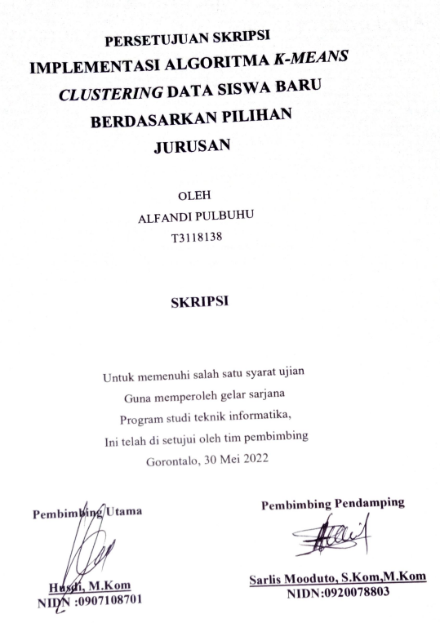

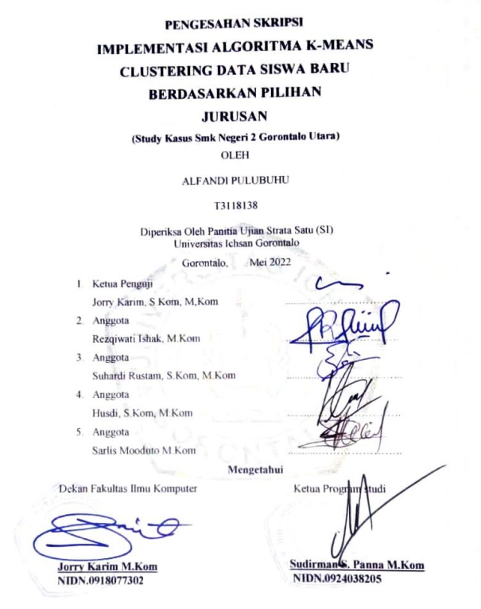
PERNYATAAN SKRIPSI

Dengan ini saya menyatakan bahwa :
- Karya tulis (Skripsi) saya ini adalah asli dan belum pernah diajukan untuk mendapatkan gelar akademik (Sarjana) baik di Universitas Ichsan Gorontalo manapun diperguruan tinggi lainnya.
- Karya tulis (Skripsi) saya ini adalah murni gagasan, rumusan, dan penelitian saya sendiri, tanpa bantuan pihak lain, kecuali arahan dari tim pembimbing.
- Dalam karya tulis (Skripsi) saya ini tidak terdapat karya atau pendapat yang telah dipublikasikan orang lain, kecuali secara tertulis dicantumkan sebagai acuan/sitasi dalam naskah dan dicantumkan pula dalam daftar pustaka.
- Pernyataan ini saya buat dengan sesungguhnya dan apabila dikemudian hari terdapat penyimpangan dan ketidakbenaran dalam pernyataan ini, maka saya bersedia menerima sanksi akademik berupa pencabutan gelar yang telah diperoleh karena karya tulis ini, serta sanksi lainnya sesuai dengan norma-norma yang berlaku di Universitas Ichsan Gorontalo.
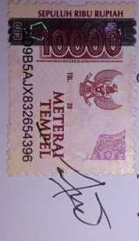
Gorontalo, 31 Mei 2022
Yang membuat pernyataan

Alfandi Pulubuhu

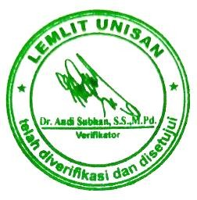
ABSTRAK
ALFANDI PULUBUHU. T3119138. IMPLEMENTASI ALGORITMA K- MEANS CLUSTERING DATA SISWA BARU BERDASARKAN PILIHAN JURUSAN
Penelitian ini bertujuan untuk 1). Untuk memperoleh hasil clustering dengan model K-Means yang telah digunakan. 2). Untuk mengimplementasikan data mining dengan menggunakan metode algoritma K-Means clustering dalam menentukan jurusan bagi siswa baru di sekolah Smk N 2 Gorontalo utara. Dalam penelitian ini Pengumpulan data yang digunakan terbagi atas dua jenis yaitu data primer dan data sekunder. Data primer adalah data yang dikumpulkan langsung oleh peneliti dari sumber dengan cara wawancara langsung dengan pihak sekolah tersebut. Data sekunder adalah data yang diperoleh dari buku, jurnal, catatan dan dari informasi lain yang ada kaitannya dengan penelitian kali ini. Maka yang menjadi objek penelitian ini adalah implementasi algoritma k-means clustering data siswa baru berdasarkan pilihan jurusan. Penelitian ini dimulai dari bulan mei 2021 yang berlokasi di desa dumolodo. Hasil pembahasan Implementasi algoritma k-means dalam mengelompokan data siswa berdasarkan pilihan jurusan di sekolah SMK N
2 Gorontalo utara menghasilkan klaster data siswa berdasarkan jurusan. Pengelompokan data siswa berdasarkan pilihan jurusan menggunakan algoritma k- means dengan memanfaatkan tools rapidminer, dinilai mampu mengelompokan data siswa untuk menentukan jurusan dengan akurat, hal tersebut dapat membantu pihak sekolah dalam mengelompokan dan mengolah data siswa baru dengan tepat.

Kata kunci: K-means, Clustering, data siswa

ABSTRACT
ALFANDI PULUBUHU. T3119138. THE IMPLEMENTATION OF THE K- MEANS CLUSTERING ALGORITHM FOR NEW STUDENTS' DATA BASED ON THE CHOICE OF MAJORS
This study aims to 1) gain the results of clustering with the K-Means model used, and 2) implement data mining using the K-Means clustering algorithm method in determining the choice of majors for new students at State Vocational High School 2 of North Gorontalo. In this study, the data collection employs two types, namely primary data and secondary data. The primary data is directly collected by the researcher through direct interviews with the school side. The secondary data is obtained from books, journals, notes, and other information related to this study. The object of this study is the implementation of the K-Means clustering algorithm for new student data based on the d choice of majors. This study began in May 2021, located at Dumolodo village. The results of the discussion indicate that the implementation of the k-means algorithm in clustering student data based on the choice of majors at State Vocational High School 2 of North Gorontalo results in clusters of new student data based on the choice of majors. Grouping student data based on the choice of majors using the k-means algorithm by utilizing the 'rapidminer' is able to group the student data to determine majors accurately. This study can help the school in the classification and process of new student data appropriately.

Keywords: K-means, Clustering, student data

KATA PENGANTAR
Segala puji dan syukur kita panjatkan kepada ALLAH S.W.T atas Rahmat dan Hidayah-Nya yang selama ini kita dapatkan oleh karenanya penulis dapat menyelesaikan skripsi ini dengan judul “IMPLEMENTASI ALGORITMA K-MEANS CLUSTERING DATA SISWA BARU BERDASARKAN PILIHAN JURUSAN” study kasus disekolah smk negeri 2 gorontalo utara.
Dalam penyusunan skrpsi ini mungkin tidak akan selesai tampa bantuan dari pihak-pihak tertentu. Maka, dengan ini penulis mengucapkan terimakasi kepada pihak-pihak yang sudah membantu, diantaranya sebagai berikut:
- Ibu Dr. Hj Juriko Abdusamad M.Si selaku Ketua Yayasan Pengembangan Ilmu Pengetahuan dan Teknologi (YPIPT) Ichsan Gorontalo.
- Bapak Dr. Abdul Gaffar Latjokke, M.Si, selaku Rektor Universitas ichsan Gorontalo.
- Bapak Jorry Karim, M.Kom, Selaku Dekan Fakultas Ilmu Komputer Universitas Ichsan Gorontalo.
- Bapak Sudirman Melangi, S.Kom M.Kom, selaku wakil dekan I Bidang Akademik Fakultas Ilmu Komputer
- Ibu Irma Surya Kumala Idris, M.Kom, Selaku wakil Dekan II Bidang Administrasi Umum Fakultas Ilmu Komputer Universitas Ichsan Gorontalo.
- Bapak Sudirman S. Panna, S.Kom, M.Kom Selaku Ketua Program Studi Teknik Informatika Fakultas Ilmu Komputer
- Bapak Suhardi Rustam S.Kom, M.kom selaku Penanggung Jawab Fakultas Ilmu Komputer Kampus 3 Universitas Ichsan Gorontalo.
- Ibu Sumarni S.kom, M.kom selaku dosen Penasihat akademik.
- Bapak Husdi M.Kom sebagai pembimbing utama yang telah membantu dan memeberikan saran dalam mengerjakan skripsi ini.
- Bapak Sarlis Mooduto S.Kom, M.Kom sebagai Pembimbing Pendamping yang telah membimbing penulis dalam mengerjakan skrpsi ini.

- Para dosen Fakultas Ilmu Komputer Universitas ichsan Gorontalo yang telah memberikan ilmu yang bermanfaat.
- Kedua Orang tua, seluruh keluarga, dan teman-teman yang selalu memberikan dukungan dan do’a, sehingga memantapkan langkah penulis dalam penulisan skripsi.
- Teman-teman program Study Teknik Informatika, Kampus 3 Universitas Ichsan Gorontalo.
- Pihak Sekolah SMK N 2 Gorontalo Utara yang telah memberikan ijin untuk melakukan penelitian disekolah tersebut.
- Silvani R Nento yang telah menemani saya dan memberi suport dalam menyelesaikan skripsi ini.
- Ahim kadir yang telah membantu saya dalam menyelasaikan penyusunan skripsi ini.
- Bangke familly yang telah membantu saya dan memberikan dukungan dalam menyelesaikan skripsi ini.
- Dan semua pihak yang telah memberikan dukungan baik moril maupun materil bagi penulis dalam penyusuan penulisan skripsi.
Semoga ALLAH SWT memberikan balasan yang pantas atas kebaikannya. Penulis juga menyadari skripsi ini masih jauh dari kata sempurna. Oleh karena itu,kritik dan saran yang baik sangat penulis harapkan demi kesempurnaan penelitian berikutnya. Akhir kata penulis berharap semoga usulan penelitian ini dapat bermanfaat untuk kita semua.
Kwandang, 30 Mei 2022

Alfandi Pulubuhu

DAFTAR ISI
HALAMAN SAMPUL
HALAMAN SAMPUL i
HALAMAN JUDUL ii
PERSETUJUAN SKRIPSI iii
PENGESAHAN SKRIPSI iv
PERNYATAAN SKRIPSI v
ABSTRAK vi
ABSTRCACT vii
KATA PENGANTAR viii
DAFTAR ISI ix
DAFTAR TABEL xii
DAFTAR GAMBAR xiii
BAB I PENDAHULUAN 1
  - Latar Belakang 1
  - Identifikasi Masalah 4
  - Rumusan Masalah 4
  - Tujuan Masalah 4
  - Manfaat Penelitian 5
BAB II LANDASAN TEORI 6
- Tinjauan Studi 6
- Tinjauan Pustaka 8
- Siswa 8
- Sekolah 8
- Jurusan 9
- Clustering 9
- data mining 9
- K-Means 11
- Karakterisrik Algoritma K- Means 11
- Diagram Algoritma K-Means 11

- Dasar Algoritma K-Means 12
- Tools Rapdminer 12
- Penerapan Kasus Sebelumnya 13
- Kerangka Pikir 16
BAB III METODE PENELITIAN 17
- Jenis, Metode, Subjek, Objek, Waktu Dan Lokasi Penelitian 17
- Pengumpulan Data 17
- Pemodelan 18
- Pra Pengolahan 18
- Hasil Clustering 18
- Evaluasi 18
BAB IV HASIL PENELITIAN 19
- Hasil pengumpulan data 19
- Hasil pemodelan 22
- Pra pengolahan 22
- Praprocessing 22
- Hasil hitung algoritma k-means 22
- Hasil clustering 38
BAB V PEMBAHASAN 39
- PEMBAHASAN MODEL 39
- PEMBAHASAN TOOLS 39
- Tampilan Awal Tools Rapidminer 40
- Tampilan Utama Tools Rapidminer 40
- Tampilan Import Data 41
- Tampilan Lokasi Penyimpanan File 41
- Tampilan Cells Yang Akan Diimport 42
- Tampilan Penyimpanan Data Yang Telah Diimport 42
- Tampilan Design 43
- Tampilan Proses Pemasukan Data 43
- Tampilan Proses Pemasukan Algoritma K-Means 44
- Tampilan Proses K-Means 44
- Tampilan Data View 45
- Tampilan Text View 45
- PEMBAHASAN HASIL ALGORITMA 46
BAB VI PENUTUP
- KESIMPULAN 50
- SARAN 50
DAFTAR PUSTAKA 51
LAMPIRAN

DAFTAR GAMBAR
Gambar 2.1 Proses Knowledge Discovery In Database (Kdd) 10
Gambar 2.2 Digram Aloritma K-Means 11
Gambar 2.3 Kerangka Pikir 15
Gambar 3.1 Pemodelan 18
Gambar 5.1 Pemodelan K-Means 39
Gambar 5.2.1 Tampilan Awal Tools Rapidminer 40
Gambar 5.2.2 Tampilan Uatama Tools Rapidminer 40
Gambar 5.2.3 Tampilan Import Data 41
Gambar 5.2.4 Tampilan Lokasi Penyimpanan File 41
Gambar 5.2.5 Tampilan Cells Yang Akan Diimport 42
Gambar 5.2.6 Tampilan Penyimpanan Data Yang Telah Diimport 42
Gambar 5.2.7 Tampilan Design 43
Gambar 5.2.8 Tampilan Proses Pemasukan Data 43
Gambar 5.2.9 Tampilan Proses Pemasukan Algoritma K-Means 44
Gambar 5.2.10 Tampilan Proses K-Means 44
Gambar 5.2.11 Tampilan Data View 45
Gambar 5.2.12 tampilan cluster model 45

DAFTAR TABEL
Tabel 1.1 data set 2
Tabel 2.1 tinjauan studi 6
Tabel 2.2 data set siswa 13
Tabel 2.3 centroid awal 14
Tabel 2.4 iterasi hasil perhitungan 15
Tabel 4.1 Data set 19
Tabel 4.2.1 Sampel Data Set Siswa Baru 23
Tabel 4.2.2 Penentuan Awal Centroid 23
Tabel 4.2.3 Mencari Jarak Terdekat 29
Tabel 4.2.4 Centroid Baru iterasi ke-2 31
Tabel 4.2.5 hasil cluster iterasi ke-2 31
Tabel 4.2.6 Centroid Baru iterasi ke-3 32
Tabel 4.2.7 hasil cluster iterasi ke-3 32
Tabel 4.2.8 Centroid Baru iterasi ke-4 33
Tabel 4.2.9 hasil cluster iterasi ke-4 33
Tabel 4.2.10 Centroid Baru iterasi ke-5 34
Tabel 4.2.11 hasil cluster iterasi ke-5 34
Tabel 4.2.12 Centroid Baru iterasi ke-6 35
Tabel 4.2.13 hasil cluster iterasi ke-6 35
Tabel 4.2.14 Centroid Baru iterasi ke-7 36
Tabel 4.2.15 hasil cluster iterasi ke-7 36
Tabel 4.2.16 Centroid Baru iterasi ke-8 37
Tabel 4.2.17 hasil cluster iterasi ke-8 37

BAB 1
PENDAHULUAN
1.1 LATAR BELAKANG
Clustering merupakan sebuah metode data mining yang bersifat tanpa arahan (unsupervisad) dan suatu metode untuk mengelompokan data yang memiliki kemiripan karakteristik antar satu data dengan data lain[1]. Pada metode clustering ini terdapat beberapa algoritma yang bisa dipakai untuk mengelompokan data secarah mudah salah satunya dengan menggunakan algoritma k-means, algoritma k-means merupakan salah metode clustering dengan model centroid untuk menghasilkan cluster[2]. Sehingga sangat diperlukan dalam bidang administrasi maupun bidang lain.
Pendidikan merupakan bagian kegiatan kehidupan bermasyrakat untuk perwujudan cita-cita bangsa[3]. Pendidikan juga salah satu upaya dalam membimbing manusia yang belum dewasa kearah kedewasaan, menurut undang-undang nomor 20 tahun 2003 yang berbunyi “setiap warga negara berhak mendapat kesempatan meningkatkan pendidikan sepanjang hayat”.oleh karena itu setiap manusia memerlukan sebuah pendidikan dan yang menerima pendidikan disebut siswa.
Siswa (peserta didik) merupakan seseorang yang menerima pendidikan dan mengembangkan potensi diri melalui proses pembelajaran pada jalur pendidikan baik pendidikan formal, informal dan nonformal. Siswa merupakan mereka yang secara khusus diserahkan oleh orang tua untuk mengikuti pembelajaran yang diselengggarakan disekolah dengan tujuan untuk menjadi manusia yang memiliki pengetahuan ,berketerampilan ,berpengalaman, berkepribadian, berakhlak, dan mandiri.[4]. Kita dapat menemukan pendidikan disekolah PAUD, SD, SMP, SMA, SMK , maupun perguruan tinggi.
Sekolah merupakan wadah bagi peserta didik dalam hal mencari dan mengasah kemampuan masing-masing peserta didik untuk menjadi lebih baik dan berguna. Berdasarkan undang-undang no 2 tahun 1989, sekolah merupakan satuan
pendidikan yang berjenjang dan berkesinambungan untuk menyelenggarakan proses belajar mengajar. Disetiap sekolah pasti mempunyai admin atau yang mengurus semua data yang berhubungan dengan data sekolah dan siswa, salah satu contohnya sekolah menengah kejuruan (SMK) negeri 2 gorontalo utara.
SMK N 2 GORONTAO UTARA adalah sekolah kejuruan yang memiliki jumlah siswa ± 400 pada tahun 2020. sekolah ini terletak pada kabupaten gorontalo utara, kecamatan gentuma raya. Smk n 2 gorontalo utara merupakan sekolah kejuruan yang tiap tahun membuka pendaftaran bagi siswa baru dan sekolah tersebut banyak diminati oleh siswa. Dengan bnyaknya calon siswa baru dan masi menggunakan sistem yang manual menyebabkan administrasi disekolah tersebut terkendala waktu yang tidak relatif dalam pengolahan data, tidak hanya dalam pengelolan data namun dalam penentuan jurusan pihak sekolah masi mengalami kesulitan, karena pihak sekolah tidak mengetauhi kemampuan dari masing-masing siswa, sehingga menyebabkan siswa salah dalam mengambil jurusan karena tidak mampu menyesuaikan dengan jurusan tersebut.
Dalam pengelompokan data siswa berdasarkan jurusan bagi siswa baru, yang akan dilakukan dalam penelitian ini denagan menggunakan atribut nama, nilai tes,nilai us, dan jenis kelmain. Data siswa tersebut akan dicluster berdasarkan jurusan dengan jurusan TKR, jurusan TITLL, jurusan TKJ.
Tabel 1.1 Data Siswa
no | Nama | j/k | nilai ujian sekolah |  |  | nilai tes masuk
no | Nama | j/k | MMK | IPA | T,I,K | nilai tes masuk
1 | agustiawan mursali | L | 89 | 87 | 90 | 85
2 | alya rauf | P | 78 | 88 | 89 | 91
3 | cristy dian pansing | P | 77 | 93 | 88 | 88
4 | nofri laja | L | 88 | 95 | 82 | 90
5 | nur fajriah rauf | P | 85 | 89 | 80 | 92
6 | nurfazri nasaru | P | 90 | 90 | 81 | 85
7 | rosmala jafar | P | 91 | 91 | 82 | 88
8 | satrio mowangga | L | 86 | 85 | 92 | 88
... | ..... | .... | .... | .... | .... | ....
50 | abdul kadir | L | 85 | 80 | 90 | 79
(SUMBER DATA : SMK N 2 GORONTALO UTARA )
Data diatas merupakan data siswa baru yang terdapat dismk n 2 gorontalo uatara. Dalam pengolahan data tersebut penulis menemukan masalah yang terdapat pada Smk 2 Negeri Gorontalo Utara yakni, Dengan banyaknya data siswa menyebabkan pihak sekolah membutuhkan waktu yang lama dalam mengolah data dan pihak sekolah sulit menentukan jurusan untuk siswa baru. Maka untuk memecahkan masalah tersebut penuilis akan menggunakan tehnik data mining sebagai salah satu tehnik dalam menyelesaikan permasalahan ini.
Data mining merupakan proses yang dilakukan dalam hal mengelompokan dan menganalisa data. data mining ini bertujuan untuk menemukan hubungan dalam data yang berarti pola, hubungan, penggalian nilai tambah dari data dan informasi yang berukuran besar yang bertujuan untuk menemukan hubungan dan menyederhanakan data agar data dapat dipahami dan bermanfaat dengan menggunakan bantuan pengetauhan statistik dan matematik[5]. Tehnik data mining ini sering digunakan dalam hal mengelompokan data dan tehnik data mining ini terdapat pada algoritma k-means.
Algoritma k-means merupakan algoritma dengan tehnik data mining yang mempunyai kemampuan untuk mengelompokan data dalam jumlah besar dengan waktu yang komputasi yang relati dan efisiensi[6]. Algoritma K-means atau clustering juga dapat menganalisis data untuk melakukan permodelan tanpa arahan dan pengelompokan data dengan sistem partisi. Dengan ini data yang di butuhkan dalam mengelompokan data siswa yaitu nilai, jenis kelamin, dan jurusan.
Pada penelitian di Smk N 2 Gorontalo Utara, terdapat masalah yaitu tentang pengelompokan siswa baru berdasarkan pilihan jurusan. Oleh karena itu, alasan penulis untuk melakukan penelitian dilokasi tersebut karena permasalahan ini perlu untuk diteliti. Maka peneliti memberikan solusi dari permasalahan tersebut dengan menggunakan metode algoritma k-means clusteing yang bertujuan untuk meminimalkan variasi antar data yang ada didalam suatu cluster dengan memaksimalkan variasi dengan data yang ada dicluster lainnya.
Berdasarkan permasalahan diatas maka perlu dilakukan penenlitian dengan judul “IMPLEMENTASI ALGORITMA K-MEANS CLUSTERING DATA SISWA BARU BERDASARKAN PILIHAN JURUSAN” dengan harapan untuk mempermudah menentukan dan mengelompokan data siswa baru.
1.2 Identifikasi Masalah
Berdasarakan pernyataan yang ada dilatar belakang makan dapat diidentifikasikan masalah sebagai berikut :
- Terjadi kesulitan dalam mengolah data dalam menentukan jurusan bagi siswa baru di Smk Negeri 2 Gorontalo Utara.
- Belum adanya pengolahan data menggunakan algoritma k-means.
1.3 Rumusan Masalah
Berdasarkan identifikasi masalah maka dapat dirumuskan masalah sebagai berikut:
- Bagaimana mengetahui kesulitan dalam mengelompokan data dan menentukan jurusan bagi siswa baru disekolah Smk N 2 Gorontalo Utara.?
- Bagaiman memperoleh hasil cluster dalam pengelompokkan data siswa baru berdasarkan penentuan jurusan disekolah Smk N 2 Gorontalo Utara menggunkan model algoritma k-means ?

1.4 Tujuan penelitian
Pada penelitian ini terdapat tujuan sebagai berikut:
- Agar dapat mengetahui dan mengatasi kesulitan dalam hal mengelompokan data siswa baru untuk penentuan pilihan jurusan di Smk Negeri 2 Gorontalo Utara.
- Untuk memperoleh hasil cluster dalam pengelompokkan data siswa baru berdasarkan penentuan jurusan disekolah Smk Negaeri 2 Gorontalo Utara menggunkan model algoritma k-means.

1.5 Manfaat Penelitian
Adapun manfaat dari penelitan ini sebagai berikut :
- Pengembangan Ilmu
Penelitian ini diharapkan dapat membantu mengembangkan ilmu pengetahuan dibidang teknologi komputer pada umumnya dan clustering dengan metode K-Means dalam mengelompokkan data siswa baru.
- Manfaat teoritis
Dapat membantu Memudahkan pihak sekolah dalam mengelompokkan data siswa baru dengan metode K-Means.
- manfaat praksis
Penelitian ini juga diharapkan dapat menjadi masukkan bagi peneliti lain yang akan mengadakan penelitian selanjutnya terkait metode K-Means dan memberikan informasi bagi mereka tentang masalah yang diteliti.

BAB II
LANDASAN TEORI
- Tinjauan Studi
Tabel 2.1 tinjauan studi
No | Peneliti | Judul | Metode | Tahun | Hasil
1 | Trinanda syahputra | Penerapan data mining dalam pengelompokan kelas mahasiswa berdasarkan hasil ujian saringan masuk dengan alggoritma k-means | K-Means | 2019 | Dengan menerapkan metode clustering dalam pemeriksaan hasil ujian saringan akan mempermudah dalam dan mempercepat kegiatan penentuan dan memberikan informasi secara akurat dan tepat mengenai pengelompokan kelas mahasiswa[7]
2 | Mardalius | Implementasi algoritma k-means clustering untuk menentukan kelas kelompok bimbingan belajar tambahan | K-Means | 2017 | Dengan menggunakan metode cluster sangat membantu pihak sekolah dalam menentukan kelompok belajar tambahan [8]
3 | Sufajar butsianto | Penerapan data mining terhadap minat siswa dalam mata pelajaran matematika dengan metode k-means | K-Means | 2019 | dengan menerapkan data mining untuk minat siswa dalam mata pelajaran matematika dapat disimpulkan bahwa berdasarkan data yang telah diperoleh dapat membantu pengelompokan minat atau tidak minat dalam pelajaran matematika[9]
- Tinjauan Pustaka
- Siswa
Pada umunya siswa merupakan anggota masyarakat yang melaksanakan pendidikan disekolah dasar, menengah atas,dan kejuruan yang memiliki niat untuk meningkatkan kemampuan dan menggapai keinginan. siswa adalah mereka yang secara khusus diserahkan oleh orang tua untuk mengikuti pembelajaran yang diselenggarakan disekolah dengan tujuan untuk menjadi manusia yang memiliki pengetahuan, berketrampilan, berpengalaman, berkepribadian, berakhlak dan mandiri.
- Sekolah
Sekolah merupakan merupakan sebuah lembaga yang dirancang untuk pengajaran pendidikan atau murid dibawah pengawasan guru. Mernurut Abullah (2011) sekolah telah berubah menjadi suatu bangunan atau lembaga yang untuk belajar mengajar serta tempat memberi dan menerima pelajaran.setiap sekolah memiliki kepala sekolah dan dibantu oleh wakilnya. Sehinngga sarana dan pra sarana di sekolah merupakan hal yang terpenting untuk melaksanakan kegiatan proses pendidikan.
- Jurusan
Jurusan atau studi merupakan kesatuan rencana belajar yang akan diambil untuk menjalankan pendidikan akademik dengan tujuan supaya bisa menguasai suatu pengetauhan, keterampilan, dan sikap sesuai dengan pendidikan yang digunakan. Disekolah menengah kejuaran terdapat beberapa jurusan seperti TKJ, TITL, TKR, ATPHP, dan ATPHP. Jurusan tersebut merupakan jurusan yang umum untuk sekolah kejuruan.
- Clustering
Clustering atau klasterisasi adalah metode untuk membagi data menjadi beberapa kelompok data sesuai karakter kesamaan data yang khas kemudian ditempatkan pada cluster yang sama dan pada data yang memiliki kemiripan maksimum akan ditempatkan pada cluster yang sama[9].Clustering juga merupakan proses partisi satu set objek data ke dalam himpunan bagian yang disebut dengan cluster.objek yang didalam sebuah cluster harus memiliki kemiripan karakter antar satu dengan yang lain. Partisi tidak dilakukan secara manual melainkan dengan menggunakan satu algoritma. Cluster juga Sebagai salah satu metode data mining yang bertujuan untuk mengelompokan data-data dengan karakteristik yang sama.
- Teknik cluster
Teknik cluster mempunyai dua metode dalam pengelompokannya yaitu hierarchical clustering dan non-hierarchical clustering sebagai berikut :
- hierarchical clustering merupakan suatu metode pengelompokan data yang cara kerjanya dengan mengelompokan dua data atau lebih yang mempunyai kesamaan atau kemiiripan, kemudian proses dilanjutkaan ke objek lain yang memiliki kedekatan dua, proses ini terus berlangsung hingga cluster membentuk semacam tree dimana ada hirarki atau tingkatan yang jelas antar objek dari yang paling mirip hingga yang paling tidak mirip. Namun secara logika semua objek pada akhirnya hanya akan membentuk sebuah cluster.
- non-hierarchical clustering pada teknik ini dimulai dengan menentukan jumlah cluster yang diinginkan (dua cluster, tiga cluster empat cluster atau lebih), setelah yang jumlah cluster yang diinginkan maka proses cluster dimulai tampa mengikuti proses hirarki, metode ini juga sering disebut sebagai metode K-Means clustering.
- Data Mining
Istilah data mining mulai dikenal sejak tahun 1990, ketika pekerjaan pemanfaatan data menjadi sesuatu yang penting dalam berbagai bidang, mulai dari bidang akademik, bisnis hingga medis. Data mining merupakan suatu proses untuk mendapatkan informasi yang berguna dari gudang basis data yang besar[10]. Dari sumber lain menjelaskan Data mining yaitu ilmu yang mempelajari tentang pengumpulan, pembersihan, pengolahan, analisis, dan memperoleh informasi yang berguna dari sebuah data [11]. metode yang bisa digunakan clustering, dengan salah satu algoritma yang bisa digunakan adalah K-Means. Sehingga data mining sering juga disebut knowledge discovery in database (KDD).
- Proses data mining
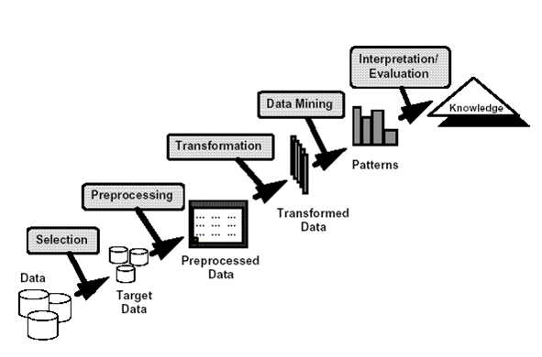
Tahapan proses dalam penggunaan data mining yang merupakan proses knowledge discovery in database (KDD) adalah sebagai berikut[12]:

Gamabar 2.1 proses knowledge discovery in database (KDD).
- menentukan target data yang meliputi pemilihan data dan lebih fokus pada sub set data.
- Cleaning and introgation
Untuk data cleaning, yaitu menghilangkan noise dan data yang tidak konsisten, sedangkan integration yaitu menggabungkan data dari berbagai sumber.
- Selection dan transformation
Dalam data selection yaitu mengambil data yang sesuai dengan tugas analisis dari database, sedangkan data transformation yaitu menggabungkan data kedalam sebuah bentuk atau model yang sesuai untuk penggilan melalui operasi summray atau aggregation.
- Data mining merupakan proses yang penting dan utama untuk mengekstrak pola dari data dengan metode yang lebih mutakhir.
- Pattern evalution yaitu mengedeintifikasi pola yang menarik serta mempresentasikan pengetahuan berdasarkan intersetingness measures.
- Knowledge presentation, berupa penyajian pengetahuan yang digali dan disajikan kepada pengguna dengan menggunakan visualisasi dan teknik representasi pengetahuan.
- Algoritma K-Means
Algoritma K-Means merupakan salah satu algoritma clustering dengan metode partisi yang berbasis titik pusat centroid[13]. Tujuan dari algoritma k-means yaitu untuk mengelompokan data-data dengan kemiripan data dalam satu kluster dengan kemiripan data antar kluster. Ukuran kemiripan yang digunakan dalam cluster adalah fungsi jarak.
- Karakteristik algoritma k-menas
Metode k-means memiliki karakterristik sebagai beriku:
- K-means merupakan metode pengelompokan yang sederhana dan dapat digunakan dengan dengan mudah.
- Pada jenis data set, k-means tidak dapat melakukan segmentasi data dengan baik.
- K-menas mengalami masalah dalam mengelompokan data outlier.
- Digram algoritma k-means
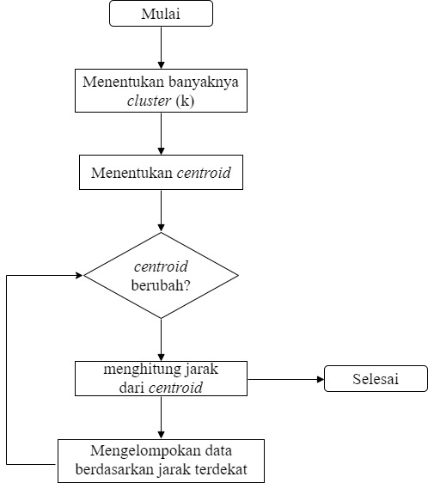
Gamabar 2.2 diagram algoritma k-means
- Dasar algoritma k-means
- Menetukan nilai k sebagai jumlah cluster yang ingin dibentuk.
- Inisialisisasi k sebagai centroid yang dapat dibangkitkan secara random.
- Menhitung jarak setiap ke masing-masing centroid menggunakan persamman euclidean distance.
- Tentukan posisi centroid baru.
- Kembali kelangkah ke tiga(3) jika posisi centroid baru dengan centroid lama tidak sama.
- Tools rapidminer
RAPIDMINER merupakan perangkat lunak yang bersifat terbuka (open source). Rapidminer adalah sebuah solusi untuk melakukan terhadap analisis data mining text mining dan analisis prediksi[14]. Rapidminer sebelumnya dikenal dengan nama YALE (Yet Another Learning Enviroment). Rapidminer menggunakan tulisan java, Rapidminer juga menggunakan teknik deskriptif dan prediksi sehingga memberikan wawasan kepada pengguna dalam membuat keputusan. Rapidminer memiliki beberapa sifat sebagai berikut :
- Ditulis dengan bahasa pemograman java sehingga dapat dijalankan diberbagai sistem operasi.
- Proses penemuan pengetahuan dimodelkan sebagai operator tress.
- Reperensi XML internal untuk memastikan format standar pertukaran data.
- Bahasa scrpting memungkinkan untuk eksperimen skala besar dan otomatis eksperimen.
- Konsep multi-layer untuk menjamin tampilan data yang efisien dan menjamin penanganan data.
- Memiliki GUI, command line mode, dan java api yang dapat dipanggil dari program lain.

- Penerapan K-Means dan kasus seblumnya
Berikut ini penerapan kasus seblumnya dengan menggunakan algoritma k-means dengan judul “PENERAPAN ALGORITMA K-MEANS UNTUK PENGELOMOKAN SISWA LOLOS SNMPTN DI SMAN 8 BANDUNG” Berikut data set siswa yang lolos snptn :[15]

Tabel 2.2 data set siswa
No | Nama Lengkap | Kelas | Rata-rata | PTN | Program Studi/Jurusan
1 | Hesti Ratu Fadilah | 1 | 85.63 | 1 | 1
2 | Depinkan Zalfaa Faliha | 1 | 88.03 | 2 | 2
3 | Manda Amelia Saraswati | 1 | 86.9 | 2 | 3
4 | Adri Mochamad Ihsan | 1 | 86.62 | 1 | 4
5 | Azizah Muthia Andriana | 1 | 87.25 | 2 | 5
6 | Ferdiansyah | 1 | 87 | 2 | 6
7 | Ilham ardian dahlarizandy | 1 | 86.1 | 2 | 7
8 | Deswita Dwi Lestari | 1 | 86.07 | 1 | 8
9 | Haidar Husein | 1 | 85.9 | 1 | 9
10 | Fatimah Az-zahra | 1 | 86.43 | 1 | 10
… | … | … | … | … | …
23 | Tesya salwa iwandha | 2 | 87.33 | 2 | 18
62 | Ayumi yuliani fuji | 8 | 88.16 | 2 | 45
… | … | … | … | … | …
77 | Alfadli Maulana Siddik | 11 | 86.8 | 2 | 54
78 | Raden Sylva Adliani | 11 | 88.2 | 2 | 55
79 | Wafi Fahruzzaman | 11 | 86.8 | 2 | 54
80 | Sarah Gustiarini Rifdah | 11 | 89.5 | 7 | 30
81 | Farah Azhariani | 12 | 88.9 | 7 | 31
82 | M Adhitya Wicaksana | 12 | 86.5 | 2 | 56
83 | Meisya Paramita Nurhaliza | 12 | 88.69 | 7 | 57
84 | Canaya Vania Rehansha | 12 | 86.534 | 2 | 58
85 | Nadira Aby Xavier | 12 | 88.33 | 7 | 25
86 | Farah Hapsari Yulistyani | 12 | 89.07 | 7 | 57

Tahap selanjutnya yaitu menentukan titik pusat awal centroid data yang dipilih secara random yaitu peneliti mengambil data yang ke 62 dan 23, sebagai berikut :
Tabel 2.3 centroid awal
Centroid | No | Nama Lengkap | Kelas | Rata-rata | PTN | Program Studi/Jurusan
Cluster 0 | 62 | Ayumi Yuliani Fuji | 8 | 88.16 | 2 | 45
Cluster 1 | 23 | Tesya Salwa Iwandha | 2 | 87.33 | 2 | 18

Setalah menentukan centroid awal,maka tahap berikutnya menghitung jarak setiap data yang ada ke centroid terdekat untuk menentukan cluster menggunakan rumus Euclidean distance. Berikut rumus euclidean distence :
$$\begin{matrix}d= & (a,b)\end{matrix}=\sqrt{\sum_{i = 1}^{n}{{\left(a₁-b₁\right)}^{2}}}$$
Keterangan :
a,b = dua titik di ruang euclidean
a₁,b₁ = vektor euclidean, dimulai dari titk awal ruang
n = ruangan
berikut contoh menghitung jarak ke setiap centroid.
- Data ke-1 cluster ke-0
d(xic0) = $\sqrt{a^{2}+b^{2}}$
=$\sqrt{{(1-8)}^{2}+{(85,63-88,16)}^{2}+{(1-2)}^{2}+{(1-45)}^{2}}$
=$\sqrt{49+6,4009+1+1936}$ =$\sqrt{1992,4009 }$ =44,64
Dari perhitungan data ke-1 dengan cluster ke-0 maka dihasilkan jarak 44,64.
- Data ke-2 cluster ke-1
d(xic0) = $\sqrt{a^{2}+b^{2}}$
=$\sqrt{{(1-2)}^{2}+{(85,63-87,33)}^{2}+{(1-2)}^{2}+{(1-18)}^{2}}$
=$\sqrt{1+2,89+1+289}$ =$\sqrt{293,89 }$
=17,14
Dari perhitungan data ke-2 dengan cluster ke-1 maka dihasilkan jarak 17,14.
Setelah mengetahui hasilnya berikut data hasil perhitungan lengkap iterasi dengan menggunakan rumus Euclidean :
Table 2.4iterasi hasil perhitungan.
Data ke-i | Jarak ke Centroid |  | Jarak Terdekat | Cluster yang diikuti
Data ke-i | C0 | C1 | Jarak Terdekat | Cluster yang diikuti
1 | 44.64 | 17.14 | 17.14 | C1
2 | 43.57 | 16.05 | 16.05 | C1
3 | 42.60 | 15.04 | 15.04 | C1
4 | 41.63 | 14.09 | 14.09 | C1
5 | 40.62 | 13.04 | 13.04 | C1
6 | 39.64 | 12.05 | 12.05 | C1
7 | 38.69 | 11.11 | 11.11 | C1
8 | 37.73 | 10.18 | 10.18 | C1
9 | 36.76 | 9.22 | 9.22 | C1
10 | 35.75 | 8.17 | 8.17 | C1
… | … | … | … | …
77 | 9.58 | 37.11 | 9.58 | C0
78 | 10.44 | 38.09 | 10.44 | C0
79 | 9.58 | 37.11 | 9.58 | C0
80 | 16.15 | 15.96 | 15.96 | C1
81 | 15.41 | 17.22 | 15.41 | C0
82 | 11.82 | 39.30 | 11.82 | C0
83 | 13.61 | 40.59 | 13.61 | C0
84 | 13.70 | 41.24 | 13.70 | C0
85 | 21.00 | 13.23 | 13.23 | C1
86 | 13.63 | 40.61 | 13.63 | C0

2.5 Kerangka Pikir
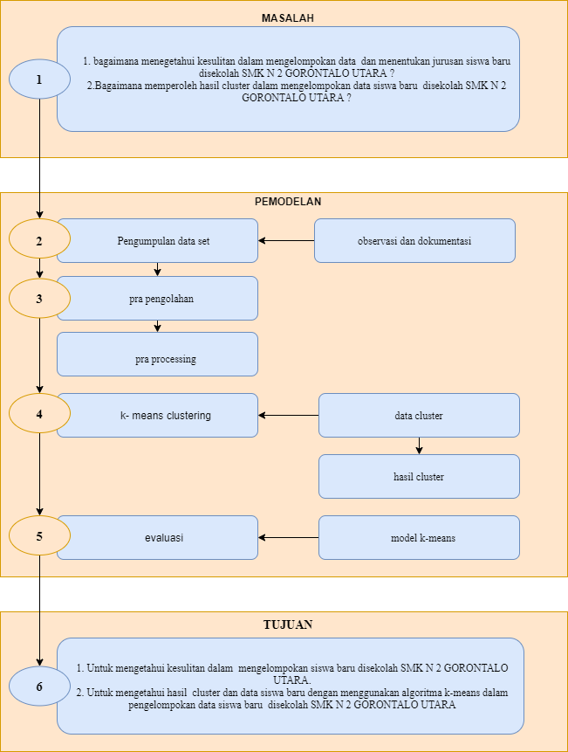
Gambar 2.3 kerangka pikir
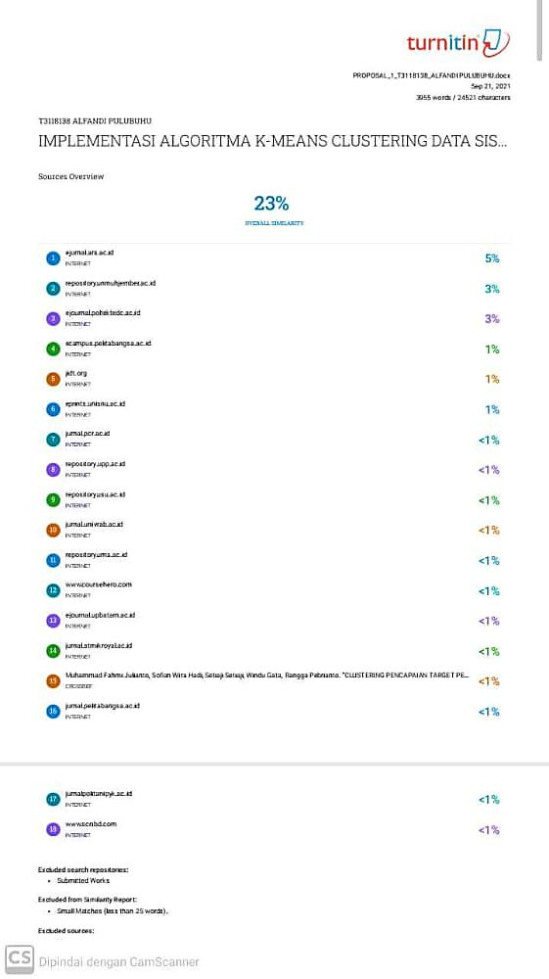

BAB III
METODOLOGI PENELITIAN
- Jenis, Metode, Subjek, Objek, Waktu Dan Lokasi Penelitian
Dipandang dari tingkat penerapannya,penelitian ini merupan sesuatu penelitian terapan, apabila dipandang dari jenis informasi yang diolah, maka penelitian ini merupakan penelitian kuantitatif. Pada penelitian ini metode yang digunakan adalah metode study kasus, survei. Dengan demikian penelitian ini adalah penelitian yang deskriptif, dengan tujuan untuk membuat gambaran secara sistemati,faktual,dan akurat mengenai fakta-fakta dan sifat-sifat pada suatu aobjek penelitian tertentu. Subjek pada penelitian ini adalah mengcluster data siswa baru di smk negeri 2 gorontalo utara.
Pada objek yang telah diuraikan pada bab 1, maka yang menjadi suatu objek penelitian adalah “Pengelompokan Data Siswa Baru”. Untuk penelitian ini dimulai pada tanggal 1 juli 2021 samapai dengan 30 juli 2021. Yang bealokasi pada SMK N 2 GORONTALO UTARA, yang terdapat pada kabupaten gorontalo utara, kecamatan gentuma, desa dumolodo yang merupakan satu-satunya sekolah kejuaruan.
- Pengumpulan Data
dalam pengumpulan data tersebut terbagi atas 2 cara sebagai berikut :
- Data primer
Data primer adalah data yang dikumpulkan secara langsung oleh peneliti pada tempat penelitian sehingga dijadikan sebagai data dalam mengelompokan data siswa baru berdasarkan prilihan jurusan. Dengan menggunakan teknik dokumentasi, observasi dan konsioner.
- Data sekunder
Data sekunder adalah data yang sudah ada sehingga peneliti tinggal mencari dan mengumpulukan data dengan menggunakan teknik dokumetasi.

- Pemodelan
Berikut ini gambar proses pemodelan :
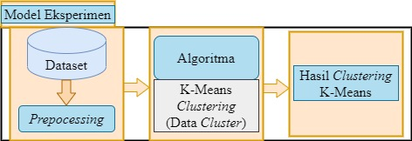
Gambar 3.1 pemodelan k-means.
- Pra Pengolahan
Sebelum data diolah, terlebih dahulu dilakukan pengumpulan data. Hal ini dilakukan karena dalam data cluster dengan hasil cluster bertujuan untuk memberikan suatu nilai cluster dan nilai centroid adalah proses pemberian nilai dari titik pusat.
- Hasil cluster
Hasil clustering didapat dari data yang telah dihitung jarak terdekat, lalu menggabungkan data tersebut kedalam satu cluster setelah itu menghitung jarak antar cluster, sampai semua data selesai.
- Evaluasi
Evaluasi bertujuan untuk me ngetahui hasil dari metode yang digunakan, evaluasi ini dilakukan pada hasil cluster, dan output yang dihasilkan akan dimasukkan ke dalam K-Means untuk menghasilkan nilai clustering.

BAB IV
HASIL PENELITIAN
4.1 HASIL PENGUMPULAN DATA
Berdasarkan Hasil pengumpulan data siswa, data yang diperoleh dari tempat penelitian yaitu, sebagai berikut :
Tabel 4.1 Data Set
no | Nama | Umur | j/k | nilai ujian sekolah |  |  | nilai tes masuk
 |  |  |  | MMK | IPA | T,I,K | nilai tes masuk
1 | agustiawan mursali | 15th | L | 89 | 87 | 90 | 85
2 | alya rauf | 15th | P | 78 | 88 | 89 | 91
3 | cristy dian pansing | 16th | P | 77 | 93 | 88 | 88
4 | nofri laja | 13th | L | 88 | 95 | 82 | 90
5 | nur fajriah rauf | 15th | P | 85 | 89 | 80 | 92
6 | nurfazri nasaru | 16th | P | 90 | 90 | 81 | 85
7 | rosmala jafar | 16th | P | 91 | 91 | 82 | 88
8 | satrio mowangga | 15th | L | 86 | 85 | 92 | 88
9 | Sri Yulanda Husain | 16th | P | 78 | 89 | 85 | 95
10 | Trivera Saputri Igrisa | 14th | P | 79 | 92 | 85 | 87
11 | Adriansa Karim | 16th | L | 77 | 83 | 88 | 88
12 | Adrianto J. Kaluku | 15th | L | 90 | 89 | 82 | 93
13 | Agustin Nur | 14th | P | 92 | 78 | 87 | 95
14 | Alfita Dewi Makaluas | 14th | P | 88 | 77 | 90 | 89
15 | Alini Syaus Zainun | 15th | P | 84 | 88 | 85 | 90
16 | Alip Umar | 13th | L | 84 | 85 | 88 | 91
17 | Alvaro Brooklyn Lumeede | 16th | L | 85 | 90 | 85 | 85
18 | Ananda Salsanbila Mantu | 14th | P | 83 | 91 | 89 | 89
19 | Aprisa Deluhula | 14th | P | 79 | 86 | 91 | 90
20 | Awali Gobal | 15th | L | 84 | 90 | 89 | 94
21 | Cheril Pieter | 15th | P | 87 | 92 | 87 | 88
22 | Christi Putri Salsa | 16th | P | 89 | 88 | 83 | 87
23 | Elisabet Simon | 15th | P | 93 | 84 | 92 | 90
24 | Enjelina Dangkua | 14th | P | 90 | 84 | 82 | 82
25 | Feranti Anogu | 14th | P | 87 | 85 | 87 | 80
26 | Filda Wati Ismail | 13th | P | 82 | 83 | 86 | 86
27 | Fira Wati Ismail | 14th | P | 87 | 76 | 89 | 84
28 | Jul Barias Baid | 16th | L | 78 | 75 | 91 | 88
29 | Moh. Syahril Gobel | 16th | L | 93 | 88 | 85 | 93
30 | Nabila Dai | 16th | P | 90 | 87 | 88 | 79
31 | Nabila Gusasi | 15th | P | 82 | 90 | 85 | 85
32 | Sandra Datunugu | 14th | P | 88 | 82 | 87 | 89
33 | Natalia S. Tonona | 14th | P | 86 | 89 | 88 | 80
34 | Agril Lahilote | 15th | L | 86 | 90 | 85 | 86
35 | Nazwa Bakari | 16th | P | 89 | 94 | 88 | 94
36 | Mohamad Alfikri Bolota | 14th | L | 92 | 88 | 90 | 89
37 | Aditya Moha | 15th | L | 79 | 87 | 85 | 89
38 | Afriliawati Laode | 15th | P | 89 | 90 | 89 | 78
39 | Agil Tondako | 16th | L | 88 | 90 | 91 | 84
40 | Alung Van Solang | 14th | L | 88 | 92 | 89 | 90
41 | Aprianto Van Solang | 14th | L | 89 | 88 | 87 | 84
42 | Indra Van Solang | 15th | L | 90 | 84 | 89 | 85
43 | Mahyuday Mokodompis | 15th | L | 91 | 84 | 88 | 88
44 | Melisa Otoluwa | 14th | P | 90 | 89 | 89 | 95
45 | Moh. Alfisyahri s. Maino | 15th | L | 76 | 88 | 88 | 86
46 | Muhammad Hisyam Alwi | 14th | L | 75 | 82 | 82 | 88
47 | Natasya Mamanua | 16th | P | 75 | 80 | 80 | 90
48 | Radit S. Katili | 16th | L | 84 | 81 | 81 | 80
49 | Rafli Adiansa Idrus | 16th | L | 85 | 80 | 82 | 83
50 | Abdul Kadir | 15th | L | 85 | 80 | 90 | 79
51 | Rivki Van Gobel | 16th | L | 79 | 82 | 90 | 90
52 | Sri Susanti Duko | 15th | P | 76 | 80 | 89 | 79
53 | Dimas Saputra Iloponu | 15th | L | 75 | 86 | 87 | 80
54 | Meicel Mokodompis | 15th | L | 75 | 84 | 83 | 88
55 | Prita Paranta | 15th | P | 84 | 88 | 80 | 80
56 | Rizaldi Bilalea | 14th | L | 85 | 93 | 82 | 78
57 | Isran Mooduto | 16th | L | 85 | 76 | 83 | 84
58 | Aditia Adjuai | 16th | L | 87 | 91 | 86 | 90
59 | Eka Putra Mointi | 13th | L | 92 | 86 | 80 | 84
60 | Elson Baid | 13th | L | 90 | 86 | 89 | 85
61 | Abil Moito | 14th | L | 87 | 90 | 88 | 88
62 | Aditia Hiola | 15th | L | 80 | 91 | 82 | 95
63 | Adittia Adam | 15th | L | 79 | 91 | 80 | 86
64 | Adrianto Samalam | 15th | L | 76 | 85 | 81 | 88
65 | Ahmad Kahembau | 15th | L | 75 | 89 | 82 | 90
66 | Aldi Abdullah | 14th | L | 75 | 95 | 85 | 80
67 | Adri Amu | 16th | L | 79 | 90 | 88 | 86
68 | Bileam Cornelis Bambung | 16th | L | 83 | 86 | 88 | 86
69 | Farel Frasetyo Malika | 14th | L | 89 | 86 | 83 | 90
70 | Fatir Palaji | 14th | L | 89 | 90 | 90 | 91
71 | Fikal R Taib | 15th | L | 86 | 91 | 82 | 86
72 | Hendrik Suleman | 15th | L | 83 | 90 | 80 | 86
73 | Juldin Aguna | 16th | L | 84 | 84 | 90 | 90
74 | Marselino Kaligis | 13th | L | 85 | 85 | 93 | 91
75 | Mohamad Fadli Zakaria | 15th | L | 85 | 88 | 90 | 91
76 | Prayoga | 16th | L | 87 | 76 | 87 | 85
77 | Rafli Umar | 16th | L | 92 | 75 | 92 | 89
78 | Rehaldi Mandey | 15th | L | 90 | 75 | 87 | 90
79 | Reinaldi Tapalu | 16th | L | 92 | 84 | 87 | 94
80 | Rifkikal Hemeto | 14th | L | 93 | 85 | 80 | 88
81 | Romin Kaluku | 14th | L | 90 | 85 | 85 | 87
82 | Sidhrat Rumagi | 14th | L | 89 | 79 | 88 | 90
83 | Nuriati Lamala | 15th | P | 86 | 76 | 85 | 82
84 | Sintia S. | 15th | P | 84 | 75 | 89 | 80
85 | Alista Nur Salsa Sarton | 14th | P | 84 | 88 | 78 | 80
86 | Aliya Diamare | 16th | P | 88 | 87 | 89 | 85
87 | Asral Kelvin I Humolungo | 16th | L | 88 | 90 | 87 | 89
88 | Astin Moowangga | 14th | P | 89 | 82 | 83 | 80
89 | Cristy Natasya Sandala | 14th | P | 90 | 80 | 92 | 86
90 | Delvi Christy Kapoyos | 15th | P | 91 | 80 | 82 | 89
91 | Gita Hamid | 15th | P | 90 | 78 | 87 | 89
92 | Khusnul Khatimahh RL | 16th | P | 89 | 93 | 87 | 89
93 | Revalina Tumu | 13th | P | 78 | 90 | 80 | 78
94 | Sandri A Jawe | 15th | L | 79 | 82 | 89 | 84
95 | Siti Wahyuni Taabi | 16th | P | 76 | 88 | 88 | 90
96 | Apris Ibrahim | 16th | L | 86 | 86 | 82 | 84
97 | Adriyansyah Djeden | 15th | L | 93 | 86 | 80 | 85
98 | Ferdiyanto Basurapa | 16th | L | 90 | 76 | 81 | 88
99 | Meylinda Talib | 14th | P | 85 | 75 | 80 | 79
100 | Mohamad Taufik Salagu | 14th | L | 87 | 75 | 80 | 90
(SUMBER DATA : SMK N 2 GORONTALO UTARA )
Tabel diatas merupakan tabel data siswa yang diambil oleh peneliti dilokasi penelitian yang berada di sekolah menengah kejuran yang bertempat di kabupaten gorontalo utara, kecamatan gentuma raya, desa dumolodo. Data yang diambil oleh peneliti berjumlah 100 data siswa baru, untuk dicluster berdasarkan pilihan jurusan.
4.2 HASIL PEMODELAN
Hasil pemodelan clustering data siswa baru berdasarkan pilihan jurusan sebagai berikut :
- PREPROCESSING
Sebelum data diproses terlebih dahulu data set harus diperiksa atau disterilkan agar pada saat memproses data memiliki keakuratan pola, karena bisa saja data yang digunakan mnyebabkan tingkat akurasi menurun oleh karena itu tahap preprocessing ini sangatlah penting.
- Hasil pemodelan algoritma k-means
Berikut merupakan suatu pemodelan algoritma k-means menggunakan rumus eucldian distance :
- Menetukan nilai k sebagai jumlah cluster yang ingin dibentuk.
- Inisialisisasi k sebagai centroid yang dapat dibangkitkan secara random.
- Menhitung jarak setiap ke masing-masing centroid menggunakan persamman euclidean distance.
- Tentukan posisi centroid baru.
- Kembali kelangkah ke tiga(3) jika posisi centroid baru dengan centroid lama tidak sama.

Berikut adalah perhitungan clustering data siswa baru menggunakan algoritma k-means :
Diketahui :
Data siswa baru : 100
Jumlah cluster : 3
Atribut : 4
Tabel 4.2.1 Data sampel siswa baru
DATASET
NO | NAMA | L/P | MMK | IPA | TIK | TES MASUK
1 | agustiawan mursali | p | 89 | 87 | 90 | 85
2 | alya rauf | p | 78 | 88 | 89 | 91
3 | cristy dian pansing | p | 77 | 93 | 88 | 88
4 | nofri laja | L | 88 | 95 | 82 | 90
5 | nur fajriah rauf | p | 85 | 89 | 80 | 92
6 | nurfazri nasaru | L | 90 | 90 | 81 | 85
7 | rosmala jafar | p | 91 | 91 | 82 | 88
8 | satrio mowangga | L | 86 | 85 | 92 | 88
9 | Sri Yulanda Husain | P | 78 | 89 | 85 | 95
10 | Trivera Saputri Igrisa | L | 79 | 92 | 85 | 87

- Iterasi ke >1
- Menentukan nilai centroid
Tahap selanjutnya yaitu menentukan titik pusat awal centroid data yang dipilih secara random yaitu peneliti mengambil data ke 5, 1, 10 sebagi berikut:
Tabel 4.2.2 Menentukan centroid awal

- Menghitung jarak pada cluster
Setalah menentukan centroid awal,maka tahap berikutnya menghitung jarak setiap data yang ada ke centroid terdekat untuk menentukan cluster menggunakan rumus Euclidean distance.
- Data ke-1 centroid ke-1
d(x1,c1) = $\sqrt{{(x1-y1)}^{2}+{\left(x2-y2\right)}^{2}+({x3-y3)}^{2}{+ (x4-y4)}^{2}}$
=$\sqrt{{(89-85)}^{2}+{(87-89)}^{2}+{(90-80)}^{2}+{(85-92)}^{2}}$
=$\sqrt{{(4)}^{2}+{(-2)}^{2}+{(10)}^{2}+{(-7)}^{2}}$
= $\sqrt{16+4+100+49}$
=$\sqrt{169}$
= 13
Dari hasil perhitungan diatas maka didapatkan bahwa jarak bernilai 13 selanjutnya perhitungan jarak dengan menggunakan centroid kedua.
- Data ke-1 centroid ke-2
d(x1,c2)= $\sqrt{{(x1-y1)}^{2}+{\left(x2-y2\right)}^{2}+({x3-y3)}^{2}{+ (x4-y4)}^{2}}$
=$\sqrt{{(89-89)}^{2}+{(87-87)}^{2}+{(90-90)}^{2}+{(85-85)}^{2}}$
=$\sqrt{{(0)}^{2}+{(0)}^{2}+{(0)}^{2}+{(0)}^{2}}$
= 0
Dari hasil perhitungan diatas maka didapatkan bahwa jarak bernilai 0 selanjutnya perhitungan jarak dengan menggunakan centroid ketiga.
- Data ke-1 centroid ke-3
d(x1,c3) = $\sqrt{{(x1-y1)}^{2}+{\left(x2-y2\right)}^{2}+({x3-y3)}^{2}{+ (x4-y4)}^{2}}$
=$\sqrt{{(89-79)}^{2}+{(87-92)}^{2}+{(90-85)}^{2}+{(85-87)}^{2}}$
=$\sqrt{{(10)}^{2}+{(-5)}^{2}+{(5)}^{2}+{(-2)}^{2}}$
= $\sqrt{100+25+25+4}$
=$\sqrt{154}$
= 12.40967365
Dari hasil perhitungan diatas maka didapatkan bahwa jarak bernilai 12.40967365.
- Data ke-2 centroid ke-1
d(x2,c1) = $\sqrt{{(x1-y1)}^{2}+{\left(x2-y2\right)}^{2}+({x3-y3)}^{2}{+ (x4-y4)}^{2}}$
=$\sqrt{{(78-85)}^{2}+{(88-89)}^{2}+{(89-80)}^{2}+{(91-92)}^{2}}$
=$\sqrt{{(-7)}^{2}+{(-1)}^{2}+{(9)}^{2}+{(-1)}^{2}}$
= $\sqrt{49+1+81+1}$
=$\sqrt{132}$
= 11,489125
Dari hasil perhitungan diatas maka didapatkan bahwa jarak bernilai 11,489125selanjutnya perhitungan jarak dengan menggunakan centroid kedua.
- Data ke-2 centroid ke-2
d(x2,c2)= $\sqrt{{(x1-y1)}^{2}+{\left(x2-y2\right)}^{2}+({x3-y3)}^{2}{+ (x4-y4)}^{2}}$
=$\sqrt{{(78-89)}^{2}+{(88-87)}^{2}+{(89-90)}^{2}+{(91-85)}^{2}}$
=$\sqrt{{(-11)}^{2}+{(1)}^{2}+{(-1)}^{2}+{(6)}^{2}}$
= $\sqrt{121+1+1+36}$
=$\sqrt{159}$
= 12,6095
Dari hasil perhitungan diatas maka didapatkan bahwa jarak bernilai 12,6095selanjutnya perhitungan jarak dengan menggunakan centroid Ketiga.
- Data ke-2 centroid ke-3
d(x2,c3) = $\sqrt{{(x1-y1)}^{2}+{\left(x2-y2\right)}^{2}+({x3-y3)}^{2}{+ (x4-y4)}^{2}}$
=$\sqrt{{(78-79)}^{2}+{(88-92)}^{2}+{(89-85)}^{2}+{(91-87)}^{2}}$
=$\sqrt{{(-1)}^{2}+{(-4)}^{2}+{(4)}^{2}+{(4)}^{2}}$
= $\sqrt{1+16+16+16}$ =$\sqrt{49}$
= 7
Dari hasil perhitungan diatas maka didapatkan bahwa jarak bernilai 7.
- Data ke-3 centroid ke-1
d(x3,c1) = $\sqrt{{(x1-y1)}^{2}+{\left(x2-y2\right)}^{2}+({x3-y3)}^{2}{+ (x4-y4)}^{2}}$
=$\sqrt{{(77-85)}^{2}+{(93-89)}^{2}+{(88-80)}^{2}+{(88-92)}^{2}}$
=$\sqrt{{(-8)}^{2}+{(4)}^{2}+{(8)}^{2}+{(-4)}^{2}}$
= $\sqrt{64+16+64+16}$
=$\sqrt{160}$
= 12,649110

Dari hasil perhitungan diatas maka didapatkan bahwa jarak bernilai 12,649110selanjutnya perhitungan jarak dengan menggunakan centroid kedua.
- Data ke-3 centroid ke-2
d(x3,c2) = $\sqrt{{(x1-y1)}^{2}+{\left(x2-y2\right)}^{2}+({x3-y3)}^{2}{+ (x4-y4)}^{2}}$
=$\sqrt{{(77-89)}^{2}+{(93-87)}^{2}+{(88-90)}^{2}+{(88-85)}^{2}}$
=$\sqrt{{(-12)}^{2}+{(6)}^{2}+{(-2)}^{2}+{(-3)}^{2}}$
= $\sqrt{144+36+4+9}$
=$\sqrt{193}$
= 13,892443
Dari hasil perhitungan diatas maka didapatkan bahwa jarak bernilai 13,892443 selanjutnya perhitungan jarak dengan menggunakan centroid ketiga.
- Data ke-3 centroid ke-3
d(x3,c3) = $\sqrt{{(x1-y1)}^{2}+{\left(x2-y2\right)}^{2}+({x3-y3)}^{2}{+ (x4-y4)}^{2}}$
=$\sqrt{{(77-79)}^{2}+{(93-92)}^{2}+{(88-85)}^{2}+{(88-87)}^{2}}$
=$\sqrt{{(-2)}^{2}+{(1)}^{2}+{(3)}^{2}+{(1)}^{2}}$
= $\sqrt{4+1+9+1}$
=$\sqrt{15}$
= 3,87298
Dari hasil perhitungan diatas maka didapatkan bahwa jarak bernilai 3,87298.
- Data ke-4 centroid ke-1
d(x4,c1) = $\sqrt{{(x1-y1)}^{2}+{\left(x2-y2\right)}^{2}+({x3-y3)}^{2}{+ (x4-y4)}^{2}}$
=$\sqrt{{(88-85)}^{2}+{(95-89)}^{2}+{(82-80)}^{2}+{(90-92)}^{2}}$
=$\sqrt{{(3)}^{2}+{(6)}^{2}+{(2)}^{2}+{(-2)}^{2}}$
= $\sqrt{9+36+4+4}$
=$\sqrt{53}$
= 7,28010
Dari hasil perhitungan diatas maka didapatkan bahwa jarak bernilai 7,28010selanjutnya perhitungan jarak dengan menggunakan centroid kedua.
- Data ke-4 centroid ke-2
d(x4,c2) = $\sqrt{{(x1-y1)}^{2}+{\left(x2-y2\right)}^{2}+({x3-y3)}^{2}{+ (x4-y4)}^{2}}$
=$\sqrt{{(88-89)}^{2}+{(95-87)}^{2}+{(82-90)}^{2}+{(90-85)}^{2}}$
=$\sqrt{{(-1)}^{2}+{(8)}^{2}+{(-8)}^{2}+{(5)}^{2}}$
= $\sqrt{1+64+64+25}$
=$\sqrt{154}$
= 12,40967
Dari hasil perhitungan diatas maka didapatkan bahwa jarak bernilai 12,40967selanjutnya perhitungan jarak dengan menggunakan centroid ketiga.
- Data ke-4 centroid ke-3
d(x4,c3) = $\sqrt{{(x1-y1)}^{2}+{\left(x2-y2\right)}^{2}+({x3-y3)}^{2}{+ (x4-y4)}^{2}}$
=$\sqrt{{(88-79)}^{2}+{(95-92)}^{2}+{(82-85)}^{2}+{(90-87)}^{2}}$
=$\sqrt{{(9)}^{2}+{(3)}^{2}+{(-3)}^{2}+{(-3)}^{2}}$
= $\sqrt{81+9+9+9}$
=$\sqrt{108}$
= 10,39230
Dari hasil perhitungan diatas maka didapatkan bahwa jarak bernilai 10,39230.
- Data ke-5 centroid ke-1
d(x5,c1) = $\sqrt{{(x1-y1)}^{2}+{\left(x2-y2\right)}^{2}+({x3-y3)}^{2}{+ (x4-y4)}^{2}}$
=$\sqrt{{(85-85)}^{2}+{(89-89)}^{2}+{(80-80)}^{2}+{(92-92)}^{2}}$
=$\sqrt{{(0)}^{2}+{(0)}^{2}+{(0)}^{2}+{(0)}^{2}}$
= 0
Dari hasil perhitungan diatas maka didapatkan bahwa jarak bernilai 0 selanjutnya perhitungan jarak dengan menggunakan centroid kedua.
- Data ke-5 centroid ke-2
d(x5,c2) = $\sqrt{{(x1-y1)}^{2}+{\left(x2-y2\right)}^{2}+({x3-y3)}^{2}{+ (x4-y4)}^{2}}$
=$\sqrt{{(85-89)}^{2}+{(89-87)}^{2}+{(80-90)}^{2}+{(92-85)}^{2}}$
=$\sqrt{{(-4)}^{2}+{(2)}^{2}+{(-10)}^{2}+{(7)}^{2}}$
= $\sqrt{16+4+100+49}$
=$\sqrt{169}$
= 13
Dari hasil perhitungan diatas maka didapatkan bahwa jarak bernilai 13 selanjutnya perhitungan jarak dengan menggunakan centroid ketiga.
- Data ke-5 centroid ke-3
d(x5,c3) = $\sqrt{{(x1-y1)}^{2}+{\left(x2-y2\right)}^{2}+({x3-y3)}^{2}{+ (x4-y4)}^{2}}$
=$\sqrt{{(85-79)}^{2}+{(89-92)}^{2}+{(80-85)}^{2}+{(92-87)}^{2}}$
=$\sqrt{{(6)}^{2}+{(-3)}^{2}+{(-5)}^{2}+{(5)}^{2}}$
= $\sqrt{36+9+25+25}$
=$\sqrt{95}$
= 9,74679
Dari hasil perhitungan diatas maka didapatkan bahwa jarak bernilai 9,74679.perhitungan seperti ini diakukan sampai 100 data. Langkah selanjutnya yaitu menentukan jarak terdekat untuk setiap centroid.
- Menentukan jarak terdekat
TABEL 4.2.3 Mencari Jarak Terdekat
Tabel diatas merupakan tabel data yang telah diketahui jarak terdekat dari masing – masing data yang telah dihitung sebelumnya menggunakan centroid random dan menghasilkan C1 sebanyak 20 data, C2 sebanyak 53 dan C3 sebanyak 27 data.

- Menentukan Pusat Cluster Baru
Pada cluster sebelumnya sudah diketahui C1 sebanyak 20 data, C2 sebanyak 53 dan C3 sebanyak 27 data.
Dari data yang telah dihitung diatas maka langkah selanjutnya menentukan nilai centroid untuk menghasilkan centroid baru. Sehingga didapatkan perhitungan sebagai berikut :
- C1
NILAI MMK : C1 = $\frac{88 + 85 +90+91+90+… }{20}=87,2$
NILAI IPA : C1 = $\frac{95+ 89 +90+91+89+…}{20}=87,35$
NILAI TIK : C1 = $\frac{82 + 80+ 81+ 82+82+…}{20}=82,65$
NILAI TES : C1 = $\frac{90 + 92+ 85+ 88+93+…}{20}=89,9$
- C2
NILAI MMK : C2 = $\frac{89+86+92+88+84+…}{53}=87,77358$
NILAI IPA : C2 = $\frac{87+85+78+77+85+…}{53}=83,73584$
NILAI TIK : C2 = $\frac{90+92+87+90+88+…}{53}=87,39622$
NILAI TES : C2 = $\frac{85+88+95+89+91+…}{53}=86,18868$
- C3
NILAI MMK : C3 = $\frac{78 +77+78+79+77+…}{27}=78$,62962
NILAI IPA : C3 = $\frac{88 + 93+ 89+92+83+…}{27}=87,77777$
NILAI TIK : C3 = $\frac{89 + 88+ 85+ 85+88+…}{27}=85,25925$
NILAI TES : C3 = $\frac{91 + 88 + 95 + 87+88+…}{27}=85,85185$
Perhitungan diatas merupakan hasil perhitungan untuk menentukan hasil centrod baru. Langakah selanjutnya ialah menghitung data hingga tidak mengalami perubahan lagi.
- Iterasi kedua
pada iterasi kedua yaitu menghitung kembali nilai centroid baru.

Tabel 4.2.4 centroid baru iterasi ke-2
Tebel diatas merupakan hasil centroid baru yang telah didapatakan dari perhitungan seblmnya, selanjutnya melakukan perhitungan yang sama hingga tidak ada perubahan cluster.
- Hasil cluster iterasi ke 2
Tabel 4.2.5 hasil cluster iterasi ke 2
Pada iterasi kedua dengan centroid baru masi terdapat perubahan yang dimana masi banyak cluster yang berpindah, sehingga harus melakukan iterasi kembali dengan centroid yang baru. Selantjutnya menghitung kembali dengan nilai centroid yang baru lagi.
- iterasi ke-3
Tabel 4.2.6 centroid baru iterasi ke-3
Tabel diatas merupakan tabel centroid baru yang didapatkan dari iterasi seblmnya, selanjutnya menghitung kembali sehingga tidak ada lagi perubahan pada cluster.
- hasil clustering iterasi ke-3
Tabel 4.2.7 hasil cluster iterasi ke-3

Pada iterasi ketiga dengan centroid baru masi terdapat perubahan dimana masi banyak cluster yang berpindah, sehingga harus melakukan iterasi kembali dengan centroid yang baru. Selantjutnya menghitung kembali dengan nilai centroid yang baru lagi.
- Iterasi ke-4
Tabel 4.2.8 centroid baru iterasi ke-4
Tabel diatas merupakan centroid baru yang dihasilkan dari perhitungan pada iterasi ke-3 atau sebulmnya. Langkah berikut menghitung kembali smapai cluster tidak mengalami perubahan.
- Hasil clustering iterasi ke-4
Tabel 4.2.9 hasil cluster iterasi ke-4
Pada iterasi keempat ini masi ada beberapa cluster yang berpindah lagi maka dari itu, harus melakukan iterasi kembali sampai cluster tidak berpindah atau mengalami perubahan.

- Iterasi ke-5
- Tabel 4.2.10 centroid baru iterasi ke-5
Tabel diatas merupakan tabel centroid baru yang dihasilkan dari perhitungan pada iterasi sebelumnya. Langkah selanjutnya menghitung kembali dengan menggunakan centroid baru.
- hasil cluster iterasi ke-5
Tabel 2.4.11 hasil clustering iterasi ke-5
Pada iterasi kelima ini masi ada beberapa cluster yang berpindah lagi maka dari itu, harus melakukan iterasi kembali sampai cluster tidak berpindah atau mengalami perubahan.

- Iterasi ke-6
Tabel 4.2.12 centroid baru iterasi ke-6
Tabel diatas merupakan centroid baru yang dihasilkan dari perhitungan pada iterasi sebulmnya. Langkah berikut menghitung kembali samapai cluster tidak mengalami perubahan.
- Hasil cluster iterasi ke-6
Tabel 2.4.13 hasil clustering iterasi ke-6
Pada iterasi ke-6 ini masi ada beberapa cluster yang berpindah lagi maka dari itu, harus melakukan iterasi kembali sampai cluster tidak berpindah atau mengalami perubahan.

- Iterasi ke-7
Tabel 4.2.14 centroid baru iterasi ke-7
Tabel diatas merupakan centroid baru yang dihasilkan dari perhitungan pada iterasi sebulmnya. Langkah berikut menghitung kembali smapai cluster tidak mengalami perubahan.
- Hasil cluster iterasi ke-7
Tabel 2.4.15 hasil clustering iterasi ke-7
Pada iterasi ke-7 ini masi ada data cluster yang berpindah maka dari itu, harus melakukan iterasi kembali sampai cluster tidak berpindah atau mengalami perubahan.

- Iterasi ke-8
Tabel 4.2.16 centroid baru iterasi ke-8
Tabel diatas merupakan centroid baru yang dihasilkan dari perhitungan pada iterasi ke-7. Langkah berikut menghitung kembali smapai cluster tidak mengalami perubahan.
- Hasil cluster iterasi ke-8
- Tabel 2.4.17 hasil clustering iterasi ke-8
Pada perhitungan iterasi ini telah berhenti pada iterasi ke-8 karena hasil cluster iterasi ke-8 sama dengan cluster iterasi berikutnya. Dan hasil clustering telah mencapai stabil sehingga tIdak ada perubahan pada setiap cluster. Pada paerhitungan ini dihasilkan C1 sebanyak 48 data, C2 sebanyak 23, C3 sebanyak 29.
- Hasil Clustering
Hasil clustering dari iterasi adalah kelompok C1 berjumlah 48 siswa yang masuk pada jurusan TKJ (Teknik Komputer Dan Jaringan). Kelompok C2 berjumlah 23 siswa yang masuk pada jurusan TKRO (Teknik Kendaraan Ringan Otomotif). Sedangkan kelompok C3 berjumlah 29 siswa yang masuk pada jurusan TITL (Teknik Instalasi Tenaga Listrik).

BAB V
PEMBAHASAN
- PEMBAHSAN MODEL
Dalam pembahasan model, yang peneliti gunakan model experimen sebagai berikut :
Gambar 5.1 pemodelan algoritma k-means
Berdasarkan model eksperimen k-means diatas dimulai dari tahap mengumpulkan dataset, sesudah mengumpulkan dataset dilanjutkan dengan tahap prepocessing. Dalam tahap eksperimen ini algoritma yang digunakan peneliti yaitu algotima k-means dengan mengelompokan data kedalam beberepa cluster. Setelah di cluster maka akan menghasilkan hasil clustering k-means.
- PEMBAHASAN TOOLS
Tools yang digunakan dalam penelitian ini adalah tools rapiedminer, dimana rapidminer merupakan suatu perangkat lunak yang bersifat terbuka dan dapat digunakan untuk menganalisis data terhadap data mining. Berikut sebagian tampilan tools rapidminer :

- Tampilan awal tools rapidminer
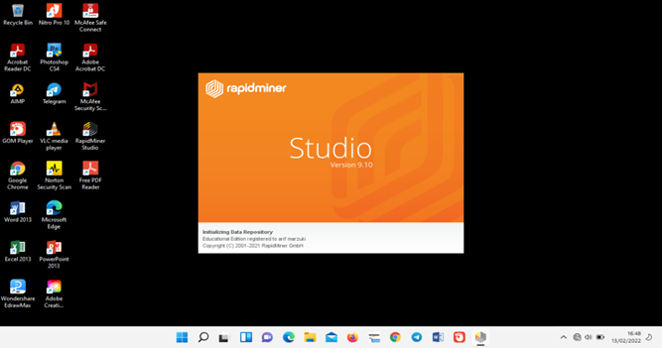
Gambar 5.2.1 tampilan awal tools rapidminer
Gambar diatas merupakan tampilan awal pada tools rapidminer yang akan muncul ketika pertama kali memngoperasikan tools rapidminer.
- Tampilan utama tools rapidminer
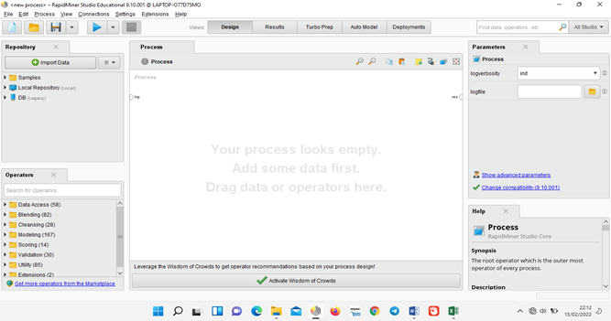
Gamabar 5.2.2 Tampilan Utama Toola Rapidminer
Halaman ini merupakan tampilan halaman utam pada tools rapidminer.

- Tampilan import data
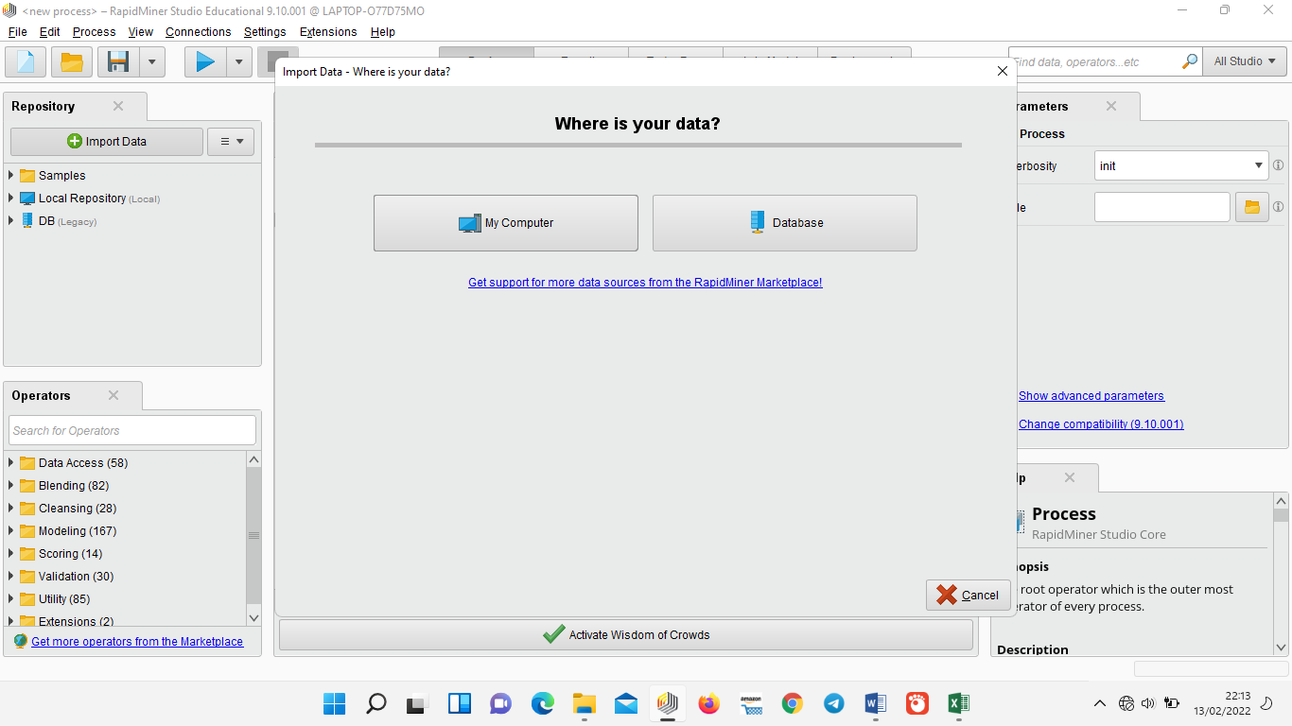
Gambar 5.2.3 tampilan import data
Halaman ini merupakan tampilan tools rapidminer untuk mengimport data yang akan di eksperimen atau data yang sudah disiapkan terlebih dahulu.
- Tampilan lokasi penyimpanan file
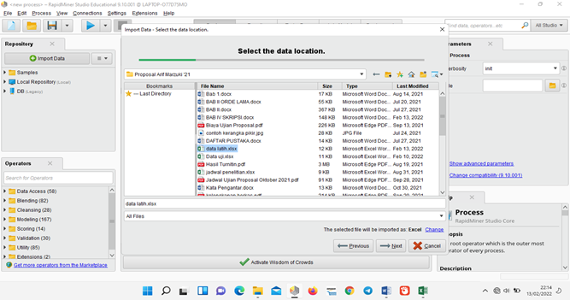
Gambar 5.2.4 tampilan lokasi penyimpanan file
Halaman ini merupakan tampilan dari lokasi penyimpanan data yang akan dieksperimen.

- Tampilan Cells Yang Akan Diimport
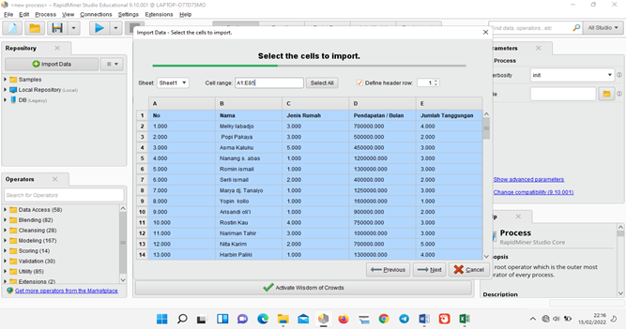
Gambar. 5.2.5 Tampilan Cells Yang Akan DiImport
Gambar diatas merupakan cells yang telah diimport dari lokasi penyimpanan sebelumnya
- Tampilan Penyimpanan Data Yang Telah Di Import
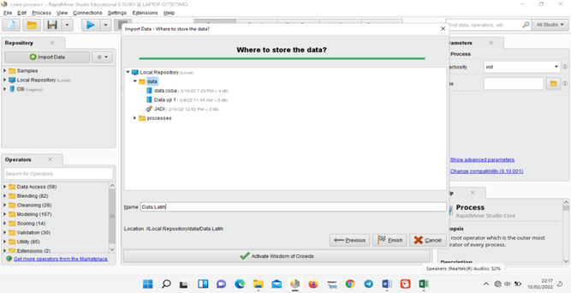
Gambar. 5.2.6 Tampilan Penyimpanan Data Yang Telah Di Import
Tampilan ini merupakan tampilan yang menunjukan lokasi penyimpanan data yang telah di import sebelumnya, setelah menentukan lokasi penyimpanan maka tombol finis yang berada di bagian bawah tampilan akan menjadi langka terakhir dalam tampilan import data.

- Tampilan Design
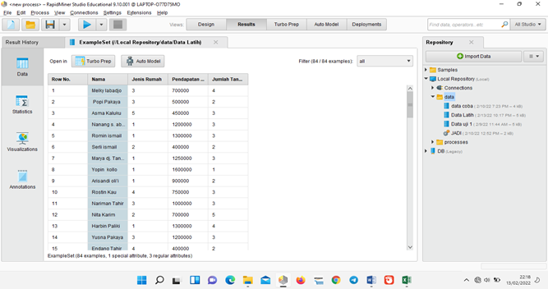
Gambar. 5.2.7 Tampilan Design
Pada tamilan design menunjukan data yang telah berhasil di import ke dalam tools dan siap untuk di olah.
- Tampilan Poses Pemasukan Data
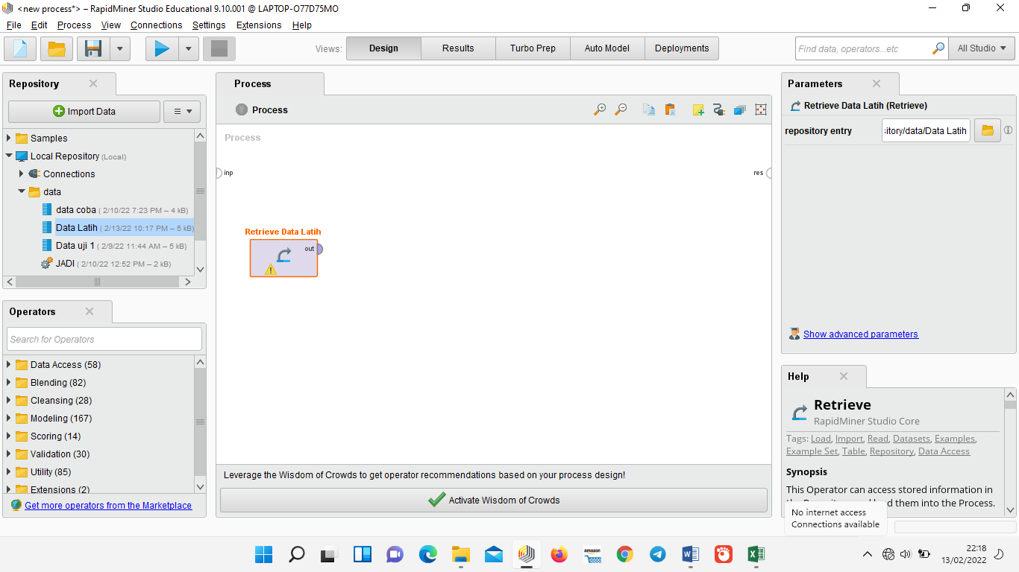
Gambar 5.2.8 Tampilan Poses Pemasukan Data
Gambar di atas menunjukan data yang telah di import sebelumnya kemudian di tarik ke panel process.

- Tampilan Proses Pemasukan Algoritma K-means
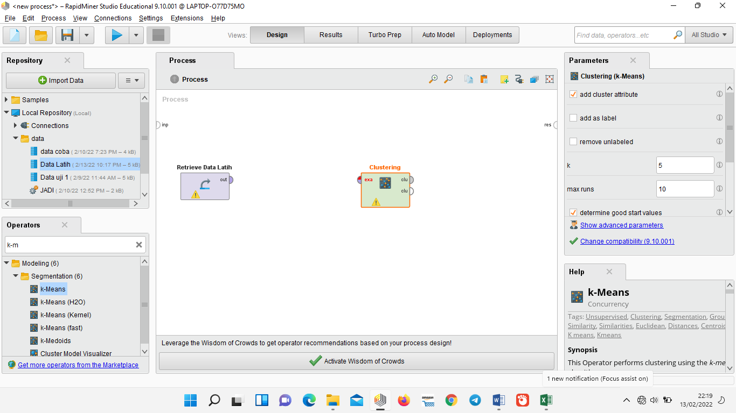
Gambar 5.2.9 Tampilan Proses Pemasukan Algoritma K-means
Dalam tampilan ini cari algoritma k-means pada panel operator, dengan mengetikan k-means, setelah k-means di temukan, lalu klik algoritma tersebut dan tarik ke panel prosess.
- Tampilan Proses K-means
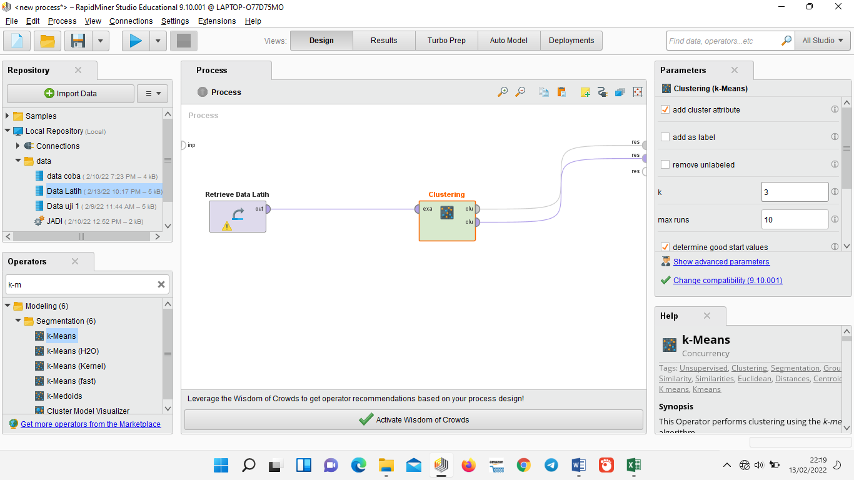
Gambar 5.2.10 Tampilan Proses K-means
Dalam gambar ini koneksikan retrive data dan clustering, kemudian klik clustering yang ada di panel process, lali akan muncul parameter clustering (k-means). Di dalam parameter tersebut tedapat K, dimana K merupakan jumlah cluster yang akan di bentuk. Pada penelitian ini menggunakan k = 3 (3 cluster). Kemudian , klik buttom run process dengan simbol segitiga biru untuk memulai proses klasterisasi data.
- Tampilan Data View
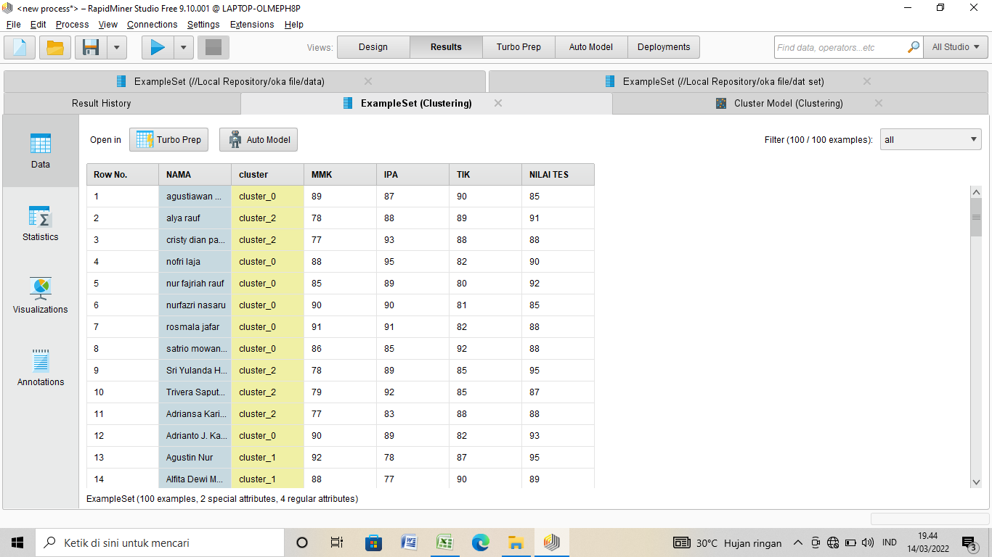
Gambar 5.2.11 Tampilan Data View
Data view merupakan sheet untuk menampilkan data yang telah diolah secara keseluruhan lengkap dengan klasternya.
- Tampilan cluster model
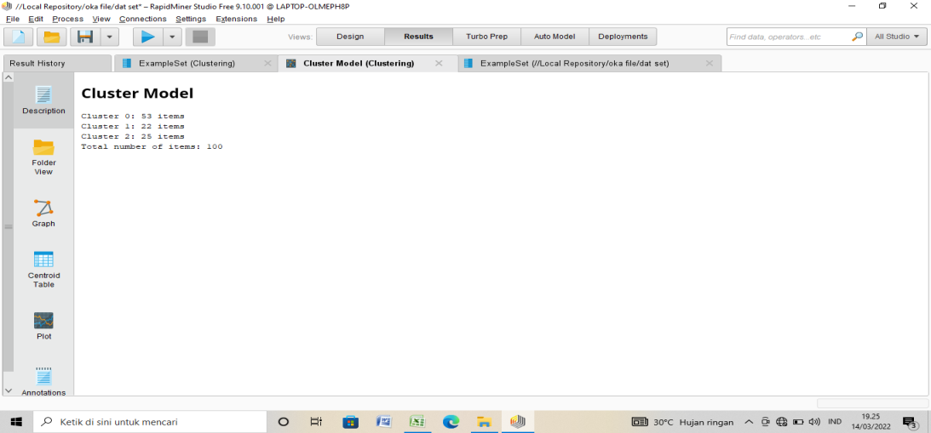
Gambar 5.2.12 Tampilan cluster model
Tampilan ini merupakan sheet cluster model dengan jumlah data yang telah di cluster lengkap dengan jumlah data yang telah digunakan.pada proses ini data yang dihasilkan terbagi menjadi 3 cluster dengan C1 sebanyak 48, C2 sebanyak 23 dan C3 sebanyak 29.
- PEMBAHSAN HASIL ALGORITMA
Berdasarkan hasil pembahasan algoritma, data siswa baru yang dikelompokan menjadi 3 cluster dengan (C1) merupakan siswa yang tergolong dalam jurusan TKR. (C2) merupakan siswa yang tergolong dalam jurusan TITL. Sedangkan (C3) merupakan siswa yang tergolong dalam jurusan TKJ. Hasil pemodelan tersebut dapat dilihat dari data sampel pada tabel dibahwah in :
MMK | IPA | TIK | NILAI TES | NAMA | Cluster
89 | 87 | 90 | 85 | agustiawan mursali | cluster_1
88 | 95 | 82 | 90 | nofri laja | cluster_1
85 | 89 | 80 | 92 | nur fajriah rauf | cluster_1
90 | 90 | 81 | 85 | nurfazri nasaru | cluster_1
91 | 91 | 82 | 88 | rosmala jafar | cluster_1
86 | 85 | 92 | 88 | satrio mowangga | cluster_1
90 | 89 | 82 | 93 | Adrianto J. Kaluku | cluster_1
84 | 88 | 85 | 90 | Alini Syaus Zainun | cluster_1
84 | 85 | 88 | 91 | Alip Umar | cluster_1
85 | 90 | 85 | 85 | Alvaro Brooklyn Lumeede | cluster_1
83 | 91 | 89 | 89 | Ananda Salsanbila Mantu | cluster_1
84 | 90 | 89 | 94 | Awali Gobal | cluster_1
87 | 92 | 87 | 88 | Cheril Pieter | cluster_1
89 | 88 | 83 | 87 | Christi Putri Salsa | cluster_1
93 | 84 | 92 | 90 | Elisabet Simon | cluster_1
87 | 85 | 87 | 80 | Feranti Anogu | cluster_1
93 | 88 | 85 | 93 | Moh. Syahril Gobel | cluster_1
90 | 87 | 88 | 79 | Nabila Dai | cluster_1
86 | 89 | 88 | 80 | Natalia S. Tonona | cluster_1
86 | 90 | 85 | 86 | Agril Lahilote | cluster_1
89 | 94 | 88 | 94 | Nazwa Bakari | cluster_1
92 | 88 | 90 | 89 | Mohamad Alfikri Bolota | cluster_1
89 | 90 | 89 | 78 | Afriliawati Laode | cluster_1
MMK | IPA | TIK | NILAI TES | NAMA | Cluster
88 | 92 | 89 | 90 | Alung Van Solang | cluster_1
89 | 88 | 87 | 84 | Aprianto Van Solang | cluster_1
90 | 84 | 89 | 85 | Indra Van Solang | cluster_1
91 | 84 | 88 | 88 | Mahyuday Mokodompis | cluster_1
90 | 89 | 89 | 95 | Melisa Otoluwa | cluster_1
85 | 93 | 82 | 78 | Rizaldi Bilalea | cluster_1
87 | 91 | 86 | 90 | Aditia Adjuai | cluster_1
92 | 86 | 80 | 84 | Eka Putra Mointi | cluster_1
90 | 86 | 89 | 85 | Elson Baid | cluster_1
87 | 90 | 88 | 88 | Abil Moito | cluster_1
89 | 86 | 83 | 90 | Farel Frasetyo Malika | cluster_1
89 | 90 | 90 | 91 | Fatir Palaji | cluster_1
86 | 91 | 82 | 86 | Fikal R Taib | cluster_1
84 | 84 | 90 | 90 | Juldin Aguna | cluster_1
85 | 85 | 93 | 91 | Marselino Kaligis | cluster_1
85 | 88 | 90 | 91 | Mohamad Fadli Zakaria | cluster_1
92 | 84 | 87 | 94 | Reinaldi Tapalu | cluster_1
93 | 85 | 80 | 88 | Rifkikal Hemeto | cluster_1
90 | 85 | 85 | 87 | Romin Kaluku | cluster_1
88 | 87 | 89 | 85 | Aliya Diamare | cluster_1
88 | 90 | 87 | 89 | Asral Kelvin I Humolungo | cluster_1
89 | 93 | 87 | 89 | Khusnul Khatimahh RL | cluster_1
86 | 86 | 82 | 84 | Apris Ibrahim | cluster_1
93 | 86 | 80 | 85 | Adriyansyah Djeden | cluster_1
Berdasarkan hasil cluster diatas maka dapat dilihat dimana C1 berjumlah 48 siswa dimana cluster ini tergolong dalam siswa yang berada dijurusan TKR dikarenakan nilai matematika dari setiap siswa yang tergolong dalam cluster ini lebih dominan tinggi daripada nilai mata pelajaran lain oleh karena itu siswa ini bisa dinyatakan masuk pada jurusan TKR.

MMK | IPA | TIK | NILAI TES | NAMA | Cluster
92 | 78 | 87 | 95 | Agustin Nur | cluster_2
88 | 77 | 90 | 89 | Alfita Dewi Makaluas | cluster_2
90 | 84 | 82 | 82 | Enjelina Dangkua | cluster_2
87 | 76 | 89 | 84 | Fira Wati Ismail | cluster_2
78 | 75 | 91 | 88 | Jul Barias Baid | cluster_2
88 | 82 | 87 | 89 | Sandra Datunugu | cluster_2
84 | 81 | 81 | 80 | Radit S. Katili | cluster_2
85 | 80 | 82 | 83 | Rafli Adiansa Idrus | cluster_2
85 | 80 | 90 | 79 | Abdul Kadir | cluster_2
85 | 76 | 83 | 84 | Isran Mooduto | cluster_2
87 | 76 | 87 | 85 | Prayoga | cluster_2
92 | 75 | 92 | 89 | Rafli Umar | cluster_2
90 | 75 | 87 | 90 | Rehaldi Mandey | cluster_2
89 | 79 | 88 | 90 | Sidhrat Rumagi | cluster_2
86 | 76 | 85 | 82 | Nuriati Lamala | cluster_2
84 | 75 | 89 | 80 | Sintia S. | cluster_2
89 | 82 | 83 | 80 | Astin Moowangga | cluster_2
90 | 80 | 92 | 86 | Cristy Natasya Sandala | cluster_2
91 | 80 | 82 | 89 | Delvi Christy Kapoyos | cluster_2
90 | 78 | 87 | 89 | Gita Hamid | cluster_2
90 | 76 | 81 | 88 | Ferdiyanto Basurapa | cluster_2
85 | 75 | 80 | 79 | Meylinda Talib | cluster_2
87 | 75 | 80 | 90 | Mohamad Taufik Salagu | cluster_2

Berdasarkan hasil cluster diatas maka dapat dilihat dimana C2 berjumlah 23 siswa dimana cluster ini tergolong dalam siswa yang berada dijurusan TITL dikarenakan nilai IPA dari setiap siswa yang tergolong dalam cluster ini lebih dominan mirip dari pada nilai mata pelajaran lain oleh karena itu siswa ini bisa dinyatakan masuk pada jurusan TITL.

MMK | IPA | TIK | NILAI TES | NAMA | Cluster
78 | 88 | 89 | 91 | alya rauf | cluster_3
77 | 93 | 88 | 88 | cristy dian pansing | cluster_3
78 | 89 | 85 | 95 | Sri Yulanda Husain | cluster_3
79 | 92 | 85 | 87 | Trivera Saputri Igrisa | cluster_3
77 | 83 | 88 | 88 | Adriansa Karim | cluster_3
79 | 86 | 91 | 90 | Aprisa Deluhula | cluster_3
82 | 83 | 86 | 86 | Filda Wati Ismail | cluster_3
82 | 90 | 85 | 85 | Nabila Gusasi | cluster_3
79 | 87 | 85 | 89 | Aditya Moha | cluster_3
76 | 88 | 88 | 86 | Moh. Alfisyahri s. Maino | cluster_3
75 | 82 | 82 | 88 | Muhammad Hisyam Alwi | cluster_3
75 | 80 | 80 | 90 | Natasya Mamanua | cluster_3
79 | 82 | 90 | 90 | Rivki Van Gobel | cluster_3
76 | 80 | 89 | 79 | Sri Susanti Duko | cluster_3
75 | 86 | 87 | 80 | Dimas Saputra Iloponu | cluster_3
75 | 84 | 83 | 88 | Meicel Mokodompis | cluster_3
84 | 88 | 80 | 80 | Prita Paranta | cluster_3
80 | 91 | 82 | 95 | Aditia Hiola | cluster_3
79 | 91 | 80 | 86 | Adittia Adam | cluster_3
76 | 85 | 81 | 88 | Adrianto Samalam | cluster_3
75 | 89 | 82 | 90 | Ahmad Kahembau | cluster_3
75 | 95 | 85 | 80 | Aldi Abdullah | cluster_3
79 | 90 | 88 | 86 | Adri Amu | cluster_3
83 | 86 | 88 | 86 | Bileam Cornelis Bambung | cluster_3
83 | 90 | 80 | 86 | Hendrik Suleman | cluster_3
84 | 88 | 78 | 80 | Alista Nur Salsa Sarton | cluster_3
78 | 90 | 80 | 78 | Revalina Tumu | cluster_3
79 | 82 | 89 | 84 | Sandri A Jawe | cluster_3
76 | 88 | 88 | 90 | Siti Wahyuni Taabi | cluster_3

Berdasarkan hasil cluster diatas maka dapat dilihat dimana C3 berjumlah 29 siswa dimana cluster ini tergolong dalam siswa yang berada dijurusan TKJ dikarenakan nilai TIK dari setiap siswa yang tergolong dalam cluster ini lebih dominan memenuhi syarat dari pada nilai mata pelajaran lain oleh karena itu siswa ini bisa dinyatakan masuk pada jurusan TKJ.

BAB VI
PENUTUP

  - KESIMPULAN
Dari hasil penelitian adalah implementasi algoritma k-means mengatasi kesulitan dalam mengelompokan data siswa baru untuk cluster jurusan.
- Pihak sekolah lebih mudah mengolah data untuk menentukan jurusan bagi siswa baru. Dalam pengujian ini menghasilkan iterasi clustering data siswa baru SMK N 2 Goronatalo Utara. Terjadi sebanyak 8 kali iterasi.
- berdasarkan hasil cluster dengan menggunakan algoritma k-means dengan memanfaatkan tools rapidminer dapat disimpulkan bahwa pengelompokan data siswa baru untuk menentukan jurusan yang dapat dilakukan dengan menggunakan beberapa kriteria nilai pembanding untuk menentukan jurusan bagi siswa baru tersebut mendapatakan siswa yang masuk pada jurusan TKJ, TKRO, dan TITL.

  - SARAN
Saran penulis dalam penelitian ini adalah untuk mendapatkan hasil clustering yang lebih baik lagi diperlukan uji coba dengan menggunakan algoritma komputasi lain.

DAFTAR PUSTAKA
[1] Lin Aparlina, Agus Perdana Windarto,Anjar Wartono, M.Ridwan Lubis. (2018). Memanfaatkan Algoritma K-Means Dalam Menentukan Pegawai Yang Layak Mengikuti Asessment Center Untuk Clustering Program Sdp . (Journal Of Computer Engineeering System And Science), 3(1).
[2] Netri Elizawati,Lido Sabda Lesmana.(2017) Analisis Nilai Rapor Siswa Kelas X Jurusan Multimedia Terhadap Minat Pada Pada Pelajaran Produktif Dikelas Xii Untuk Menentukan Kompetensi Siswa Dengan Metode Cluster Algoritma K-Means (Studi Kasus Di Smk N 4 Padang.(Jurnal Komputer Terapan),3(2).133-148.
[3] Akhmad Hidayatullah Al Arifin.(2012). Implementasi Pendidikan Multikultural Dalam Praksis Pendidikan Diindonesia.1(1).
[4] Abdur Rochman, Achmad Sidik, Nada Nazahah.(2018).Perancangan Sistem Informasi Administrasi Pembayaran Spp Di Smk Al-Amnah.(Jurnal Sisfotek Global)8(1).2088-1762
[5] Ginajar Abdurahman.(2016). Clustering Data Ujian Tengah Semester (Uts) Data Mining Menggunakan K-Means. (Jurnal Sistem Dan Teknologi Indonesia).1(2).71-79.
[6] Koko Handoko.(2016).Penerapan Data Mining Dalam Meningkatkan Mutu Pembelajaran Pada Instansi Perguruan Tinggi Menggunakan Metode K-Means Clustering (Studi Kasus Diprogram Studi Tkj Akademik Komunitas Solok Selatan).2(3).
[7] Trinanda Syahputra.(2019). Penerapan Data Mining Dalam Pengelompokan Kelas Mahasiswa Berdasarkan Hasil Ujian Saringan Masuk Dengan Menggunakan Algoritma K-Means.(Jurnal Teknologi Dan Sistem Informasi),5(2).161 – 166.
[8] Mardalius.(2017). Implementasi Algoritma K-Means Clustering Untuk Menentukan Kelas Kelompok Belajar Tambahan.
[9] Sufajar Butsianto, Nurhali Saepudin.(2019) Penerapan Data Mining Terhadap Minat Siswa Dalam Mata Pelajaran Matematika Dengan Metode K-Means. 10(2).
[10] Suhefi Oktrain,Sarjon Defit,Sumajin.(2020) Klasterisasi Penentuan Minat Siswa Dalam Pemilihan Sekolah Menggunakan Metode Algoritma K-Means Clustering (Jurnal Informasi Dan Teknologi).2(3).
[11] Jufri Halim.(2017) Penerapan Data Mining Untuk Mengukur Tingkat Kepuasan Siswa Terhadap Pelayanan Dibimbingan Belajar Al-Misbah Dengan Menggunakan Metode K-Means.16(1).
[12] Castaka Agus Sugianto. (2015). Penerapan Data Mining Untuk Menentukan Hasil Seleksi Masuk Sman 1 Gibeber Untuk Siswa Baru Emnggunakan Decision Tree. 9(1),39-43.
[13] Asroni ,Ronald Adrian.(2015).Penerapan Metode K-Means Untuk Clustering Mahasiswa Berdasarkan Nilai Akademik Dengan Waka Interface Studi Kasus Pada Jurusan Teknik Informatika Umm Magelang.18(1),76-82.
[14] Luluk Elvitria, Muhammad Havenda,. (2017). Memprediksi Tingkat Peminat Ekstrakurikuler Pada Siswa Smk Analisis Kesehatan Abdurrab Menggunakan Algoritma C4.5 (Study Kasus : Smk Analis Kesehatan Abdurrab). (Jurnal Teknologi Dan Sistem Informasi Univarb). 2(2), 2477-2062.
[15] Rahmawati,Toni Arifin.(2020).Penerapan Algoritma K-Means Untuk Pengelompokan Siswa Lolos Snmptn Di Sman 8 Bandung .(Jurnal Responsif),2(1), 184~ 190.

RIWAYAT HIDUP

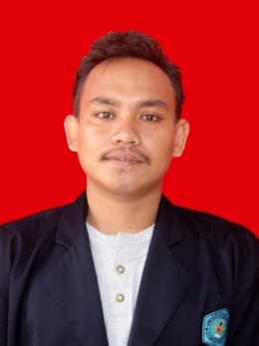
Alfandi pulubuhu, lahir dimolantadu pada tanggal 18 januari 2000, anak petama dari 2 bersaudara, merupakan buah kasih pasangan dari ayahanda “sagap pulubuhu” dan ibunda “ ulfa suna” penulis pertama kali menempuh pendidikan tepat pada umur 6 tahun di sekolah dasar (SD) pada SDN 2 Molantadu yang sekarang dikenal dengan SDN 2 TOMILITO tahun 2006 dan selesai pada tahun 2012, dan pada tahun yang sama penulis melanjutkan pendidikan disekolah menengah pertama (SMP) di SMP Neg. 2 Tomilito dan selesai pada tahun 2015,dan pada tahun yang sama penulis melanjutkan pendidikan disekolah menengah atas (SMA) di SMA Neg. 1 Gorontalo Utara, penulis mengambil jurusan IPA dan selesai pada tahun 2018. Pada tahun yang sama penulis melanjutkan pendidikan di perguruan tinggi swasta jurusan teknik informsatika fakultas ilmu komputer universitas ichsan gorontalo, dan alhamdulillah selesai tahun 2022.
Berkat petunjuk dan ridho dari allah SWT, usaha dan disertai dengan do.a dan kedua orang tua dalam menjalankan aktivitas akademik diperguruan tinggi universitas ichsan gorontalo. Alhamdulillah penulis dapat menyelesaikan tugas akhir dengan skripsi yang brjudul “ IMPLEMENTASI ALGORITMA K-MEANS CLUSTERING DATA SISWA BARU BERDASARKAN PILIHAN JURUSAN” di sekolah SMK N 2 Gorontalo Utara.

